

Tema
WEB SERVICE SOAP CON BASE DE DATOS EUREKABANK
Estudiantes
Risueño Santiago
Troya Georginio
Tutor
Ing. Eduardo Mauricio Campaña Ortega
MIS.MDU.CCNA.CCIA.
PhD. (c) Ingeniería de Software
PhD. (c) Seguridad Información
Fecha
10/07/2024

WEB SERVICE SOAP CON ARCHIVO DE CREDENCIALES — CONVERSIÓN DE UNIDADES (CONUNI)

WEB SERVICE SOAP CON BASE DE DATOS EUREKABANK 1
1 INTRODUCCIÓN 8
2 OBJETIVOS 11
2.1 Objetivo general 11
2.2 Objetivo específico 11
3 MARCO TEÓRICO 11
3.1 Web Service 11
3.2 SOAP 12
3.3 Web Service Soap 13
4 CONFIGURACIÓN DE IP ESTÁTICA 13
5 CREACIÓN DEL SERVIDOR 19
5.1 Paquete Model 24
5.1.1 Clase ConvertUnit 25
5.1.2 Clase User 26
5.2 Paquete Service 28
5.2.1 Clase ConversionUnidadesService 28
5.2.2 Clase AuthenticationService 30
5.3 Paquete ws 31
5.3.1 Código del servicio web 34
5.4 Paquete test 35
5.4.1 Test Celcius a Fahrenheit 35
5.4.2 Test Celcius a Kelvin 37
5.4.3 Test Fahrenheit a Celcius 38
5.4.4 Test Kelvin a Celcius 39
5.4.5 TestRegistrarse 41
5.4.6 Test IniciarSesión 42
5.4.7 Test Hash 43
5.5 Ejecución del Servidor de Conversiones 45
6 CREACIÓN CLIENTE CONSOLA 47
6.1 Agregar Referencia de Servicio WSDL 48
6.1.1 Creación de paquetes necesarios MVC 49
6.2 Paquete Service 49
6.3 Paquete Controller 52
6.4 Paquete View 55
6.5 Paquete de pruebas (Test) 59
6.6 Ejecución del Cliente de Consola 69
7 CREACIÓN CLIENTE ESCRITORIO 71
7.1 Agregar referencia de servicio web SOAP 72
7.2 Paquete Service 73
7.3 Paquete Controller 76
7.4 Paquete View 78
7.4.1 Clase ConversionView 79
7.4.2 Clase LoginView 85
7.4.3 Clase RegistrarseView 88
7.5 Paquete WsConversionClient 93
7.6 Ejecución del CLiente de Escritorio 94
8 CREACIÓN DEL CLIENTE MOVIL 96
8.1 Permiso de internet en AndroidManifest 97
8.1.1 Dependencias necesarias 98
8.1.2 Código de AndroidManifest 99
8.2 Distribución de Carpetas 99
8.3 Paquete Controller 101
8.3.1 ConversorController 101
8.3.2 Código de ConversorController 102
8.3.3 IConversorController 106
8.3.4 Código IConversorController 107
8.4 Paquete Models 108
8.4.1 ConversorDto 108
8.4.2 Código ConversorDto 109
8.4.3 Login Request 110
8.4.4 Código LoginRequest 110
8.4.5 LoginResponse 111
8.4.6 Código LoginResponse 111
8.5 Paquete View 112
8.5.1 ConversionActivity 112
8.5.2 Código ConversionActivity 114
8.5.3 Layout activity_conversion 117
8.5.4 Código del layout activity_conversion 118
8.5.5 LoginActivity 120
8.5.6 Código LoginActivity 121
8.5.7 Código del layout activity_login 123
8.5.8 RegisterActivity 124
8.5.9 Código RegisterActivity 125
8.5.10 Layout activity_register 126
8.5.11 Código del layout activity_register 127
8.6 Actividades importantes tipo .xml 128
8.6.1 Layout edit_text_background 128
8.6.2 Código del layout edit_text_background 129
8.6.3 Layout menu_main 129
8.6.4 Código del layout menu_main 130
8.6.5 Layout colors 130
8.6.6 Código layout colors 131
8.6.7 Layout network_security_config 131
8.6.8 Código layout network_security_config 132
8.6.9 Layout themes 132
8.6.10 Código layout themes.xml 132
8.7 Funcionamiento y ejecución del Cliente Móvil. 133
8.7.1 Activar opciones de desarrollador 133
8.7.2 Ajuste de Android Studio 135
9 CREACIÓN DEL CLIENTE WEB 139
9.1 Referenciar el servicio WSDL 140
9.2 Clase Iniciar Sesión 140
9.3 Clase Registrarse 142
9.4 Clase COnversionT 144
9.5 Ejecución del Cliente Web 146
10 CONCLUSIONES 148
11 RECOMENDACIONES 149
12 REFERENCIAS 149

ÍNDICE DE ILUSTRACIONES

Ilustración 1 Protocolo SOAP 13
Ilustración 2 Conexión de los equipos al router 13
Ilustración 3 Abrir panel de control de Windows 14
Ilustración 4 Estado de la red 14
Ilustración 5 Seleccionar red 15
Ilustración 6 Propiedades de la red 15
Ilustración 7 Protocolo TCP/IPv4 16
Ilustración 8 Ingresar red estática 16
Ilustración 9 Reconfiguración de red estática 17
Ilustración 10 IP estática ordenador uno 17
Ilustración 11 IP estática ordenador 2 18
Ilustración 12 Crear nuevo proyecto 18
Ilustración 13 Nueva Aplicación Web 19
Ilustración 14 Nombre del servicio web 19
Ilustración 15 Elección del servidor del WS 20
Ilustración 16 Frameworks del WS 20
Ilustración 17 Página principal del WS 21
Ilustración 18 Creación de paquetes para diseño MVC 21
Ilustración 19 Paquete service creado 22
Ilustración 20 Creación del paquete test 22
Ilustración 21 Paquete test creado 23
Ilustración 22 Creación del paquete ws (web service) 23
Ilustración 23 Paquete es creado 24
Ilustración 24 Creación del paquete model 24
Ilustración 25 Creación de la clase ConvertUnit 25
Ilustración 26 Clase ConvertUnit.java 25
Ilustración 27 Clase ConvertUnit.java 25
Ilustración 28 Creación de Clase User.java 26
Ilustración 29 Clase User.java 27
Ilustración 30 Crear una nueva clase 28
Ilustración 31 Clase ConversionUnidadesService 28
Ilustración 32 Clase ConversionUnidadesService.java 29
Ilustración 33 Creación de clase AuthenticationService.java 30
Ilustración 34 Clase AuthenticationService.java 30
Ilustración 35 Creación del servicio web 31
Ilustración 36 Web Service WSConversion 32
Ilustración 37 WsConversion – SOURCE 32
Ilustración 38 Servicio web creado por defecto 33
Ilustración 39 Clase WSConversion.java 33
Ilustración 40 Diseño del servicio web de conversión de unidades 34
Ilustración 41 TestCelciusToFahrenheit.java 36
Ilustración 42 Clase TestCelciusToFahrenheit.java 36
Ilustración 43 Creación de la clase TestCelciusToKelvin.java 37
Ilustración 44 Clase TestCelsiusToKelvin 37
Ilustración 45 Creación TestFahrenheitToCelsius 38
Ilustración 46 TestFahrenheitToCelsius 39
Ilustración 47 TestKelvinToCelsius 40
Ilustración 48 TestKelvinToCelsius.java 40
Ilustración 49 Clase TestIniciarSession.java 41
Ilustración 50 TestRegistrarse.java 41
Ilustración 51 Test IniciarSession 42
Ilustración 52 Clase TestIniciarSession.java 43
Ilustración 53 Clase TestHash 44
Ilustración 54 TestHash.java 44
Ilustración 55 Página principal de ejecución 45
Ilustración 56 Obtener el servicio WSDL 46
Ilustración 57 Archivo xml del servicio WSDL 46
Ilustración 58 Crear nuevo proyecto de Consola 47
Ilustración 59 Aplicación Java 47
Ilustración 60 Aplicación de Consola 47
Ilustración 61 Agregar referencia de servicio WSDL 48
Ilustración 62 Agregar URI de servicio WSDL 48
Ilustración 63 Servicio WSDL agregado al proyecto 49
Ilustración 64 Crear paquetes MVC 49
Ilustración 65 paquete Service 49
Ilustración 66 Creación de la clase ConversionService 50
Ilustración 67 Crear ConversionService 50
Ilustración 68 Clase ConversionService.java 51
Ilustración 69 Paquete Controller 52
Ilustración 70 Crear nueva clase controller 53
Ilustración 71 Crear ConversionController 53
Ilustración 72 Clase ConversionController.java 54
Ilustración 73 Crear paquete View 55
Ilustración 74 Creacón del paquete View 56
Ilustración 75 Creación de clase MainConversion 56
Ilustración 76 Crear clase MainConversion 56
Ilustración 77 Clase MainConversion 57
Ilustración 78 Crear nuevo packete test 59
Ilustración 79 Paquete Test 59
Ilustración 80 Crear nueva clase de test 60
Ilustración 81 TestCelciusToFahrenheit 60
Ilustración 82 Calse TestCelsiusToFahrenheit 61
Ilustración 83 Crear TestCelsiusToKelvin 62
Ilustración 84 Clase TestCelsiusToKelvin 62
Ilustración 85 Crear TestFahrenheitToCelsius 63
Ilustración 86 Clase TestFahrenheitToCelsius 64
Ilustración 87 Crear TestIniciarSession 65
Ilustración 88 Clase TestIniciarSession 65
Ilustración 89 Crear TestKelvinToCelsius 66
Ilustración 90 Clase TestKelvinToCelsius 67
Ilustración 91 Crear TestRegistrarse 68
Ilustración 92 Clase TestRegistrarse 68
Ilustración 93 Registro de nuevo usuario 69
Ilustración 94 Inicio de sesi[on con nuevo usuario 69
Ilustración 95 Conversión de Celcius a Fahrenheit 70
Ilustración 96 Conversión de Celcius a Kelvin 70
Ilustración 97 Salir de la ejecución del cliente 70
Ilustración 98 Crear Nuevo Proyecto Cliente Escritorio 71
Ilustración 99 Crear aplicación de escritorio 71
Ilustración 100 Nombrar al cliente Escritorio 72
Ilustración 101 Referenciar el servidor SOAP 72
Ilustración 102 Verificación de referencia de servicio exitosa 73
Ilustración 103 Agregar nuevos paquetes 73
Ilustración 104 Crear paquete service 73
Ilustración 105 Clase Conversion Service 74
Ilustración 106 Crear ConversionService 74
Ilustración 107 Clase ConversionService 74
Ilustración 108 Crear paquete controller 76
Ilustración 109 Crear ConversionController 76
Ilustración 110 Crear clase ConversionController 76
Ilustración 111 Clase ConversionController 77
Ilustración 112 Crear paquete view 78
Ilustración 113 Nombre del paquete test 78
Ilustración 114 Crear Frame de conversion 79
Ilustración 115 Clase ConversionView 79
Ilustración 116 ClaseConversionView 79
Ilustración 117 Crear LoginView 85
Ilustración 118 Creación del Frame RegistrarseView 89
Ilustración 119 Clase RegistrarseView 89
Ilustración 120 Clase Main por defecto 93
Ilustración 121 Clase WSConversionClient 93
Ilustración 122 Pantalla de inicio del cliente de escritorio 94
Ilustración 123 Ingreso de un nuevo usuario 94
Ilustración 124 Verificación de creación de usuario 94
Ilustración 125 Inicio de sesión con el nuevo usuario 95
Ilustración 126 Verificación de inicio de sesión 95
Ilustración 127 Funcionamiento de Conversión de Unidades 95
Ilustración 128. Creación de un nuevo proyecto móvil 96
Ilustración 129. Seleccionar Empty Views Activity 96
Ilustración 130. Configuración de la aplicación móvil 97
Ilustración 131. Pantalla principal aplicación móvil 97
Ilustración 132. Permiso de internet en AndroidManifest.xml 98
Ilustración 133 Integración de dependencias 98
Ilustración 134. Crear nuevos paquetes para MVC 100
Ilustración 135. Paquete controller 100
Ilustración 136. Paquetes models y view 101
Ilustración 137. Creación de una nueva clase 101
Ilustración 138. Clase ConversorController 102
Ilustración 139. ConversorController.java 102
Ilustración 140. Interface IConversorController 106
Ilustración 141. Interface IConversorController 107
Ilustración 142. Crear clase ConversorDto 108
Ilustración 143. Clase ConversorDto 109
Ilustración 144. Clase LoginRequest.java 110
Ilustración 145. Clase LoginResponse 111
Ilustración 146. Creación de nuevas actividades 112
Ilustración 147. Crear nueva Actividad Vacía 113
Ilustración 148. Creación de una actividad y layout 113
Ilustración 149. Clase ConversionActivity.java 114
Ilustración 150. Layout activity_conversion.xml 118
Ilustración 151 Clase LoginActivity.java 120
Ilustración 152. Layout activity_login.xml 122
Ilustración 153 Clase RegisterActivity.java 125
Ilustración 154. Layout activity_register.xml 127
Ilustración 155. Layout edit_text_background.xml 129
Ilustración 156 Layout menu_main.xml 130
Ilustración 157. Layout colors.xml 131
Ilustración 158 Layout network_security_config.xml 131
Ilustración 159. Layout themes.xml 132
Ilustración 160 Configuracion acerca del teléfono 133
Ilustración 161 Activar usuario desarrollador 134
Ilustración 162 Apartado ajustes adicionales 134
Ilustración 163 Opciones de desarrollador 135
Ilustración 164 Dispositivos disponibles para ejecución 136
Ilustración 165 Dispositivo móvil vinculado 136
Ilustración 166 Permiso de instalación apk 136
Ilustración 167 Pantalla de inicio de aplicación 137
Ilustración 168 Pantalla de registro 137
Ilustración 169 Iniciar sesión con el nuevo usuario 138
Ilustración 170 Convertir cantidades 138
Ilustración 171 Crear nuevo proyecto java web 139
Ilustración 172 Buscamos Web Application 139
Ilustración 173 Nombre del Cliente web 139
Ilustración 174 Referencia de servicio WSDL 140
Ilustración 175 Agregar URI WSDL 140
Ilustración 176 Nombre del JSP 140
Ilustración 177 Clase Iniciar Sesión 141
Ilustración 179 Crear Registrarse.jsp 142
Ilustración 180 Clase Registrarse.jsp 143
Ilustración 181 Crear clase ConversioT 144
Ilustración 182 Clase ConversioT.jsp 145

ÍNDICE DE TABLAS

Tabla 1 Código de ConvertUnit.java 26
Tabla 2 Código User.java 28
Tabla 3 Código ConversionUnidadesService.java 29
Tabla 4 Código de la clase AuthenticationService.java 31
Tabla 5 Código del servicio web WSConversion.java 35
Tabla 6 Código Celcius a Fahrenheit 37
Tabla 7 Código Celcius a Kelvin 38
Tabla 8 Código Fahrenheit a Celcius 39
Tabla 9 Código Kelvin a Celsius 41
Tabla 10 Código TestRegistrarse.java 42
Tabla 11 Código TestIniciarSession.java 43
Tabla 12 Código TestHash.java 45
Tabla 13 Código ConversionService.java 52
Tabla 14 Código ConversionController.java 55
Tabla 15 Código MainConversion.java 59
Tabla 16 Código TestCelsiusToFahrenheit.java 61
Tabla 17 Código TestCelsiusToKelvin.java 63
Tabla 18 Código TestFahrenheitToCelsius.java 64
Tabla 19 Código TestIniciarSession.java 66
Tabla 20 Código TestKelvinToCelsius.java 67
Tabla 21 Código TestRegistrarse.java 69
Tabla 22 Código ConversionService.java 75
Tabla 23 Código ConversionController.java 78
Tabla 24 Código ConversionView.java 84
Tabla 25 Código LoginView.java 88
Tabla 26 Código RegistrarseView.java 92
Tabla 27 Código WsConversionClient.java 94
Tabla 28 Dependencias para la aplicación 99
Tabla 29. Codigo de AndroidManifest.xml 99
Tabla 30. Código ConversorController.java 106
Tabla 31. Código IConversorController 108
Tabla 32. Código de ConversorDto.java 110
Tabla 33. Código LogginRequest.Java 111
Tabla 34. Código LoginResponse.java 112
Tabla 35. Código ActivityConversion.java 117
Tabla 36. Código activity_conversion.xml 120
Tabla 37 Código LoginActivity 122
Tabla 38 Código del layout activity_login.xml 124
Tabla 39. Código de RegisterAcivity.java 126
Tabla 40. Código del layout activity_register.xml 128
Tabla 41 Código layout edit_text_background.xml 129
Tabla 42 Código layout menu_main.xml 130
Tabla 43 Código layout colors.xml 131
Tabla 44 Código layout network_security_config.xml 132
Tabla 45 Código layout themes.xml 133
Tabla 46 Código IniciarSesion.jsp 142
Tabla 47 Código IniciarSesión.jsp 144
Tabla 48 Código ConversionT.jsp 147

INTRODUCCIÓN

En la actualidad las empresas cuentan con sistemas de información a medida, desarrollados para apoyar a cada una de las áreas de negocios específica, cuyo origen, en muchos casos, corresponde a soluciones implementadas a través de diversas tecnologías, generando verdaderas islas en relación con la administración de recursos e información. El inconveniente surge cuando se requiere operar entre sistemas de distintas áreas en busca de un objetivo común. En estos casos, es frecuente que las empresas dispongan de procesos de integración que permitan generar una comunicación directa entre los grandes sistemas que manejan el core del negocio, con el fin de obtener, por ejemplo, vistas de la situación real de los procesos operativos que soportan los sistemas de información, componentes claves en las tareas de administración y toma de decisiones por parte de los directivos.

En este punto cobra importancia el hecho de proveer una arquitectura de software que sea transversal a la organización, enfocada a desarrollar una estrategia de aplicaciones empresariales que facilite su integración, motivando la construcción de servicios, más que de aplicaciones. De esta manera, una aplicación final simplemente administra la ejecución de un conjunto de estos servicios, añade su lógica particular y le presenta una interfaz al usuario final en forma estándar.

En respuesta a estas necesidades nace el concepto de SOA (Service Oriented Architecture), que entre otras arquitecturas como CORBA (Common Object Request Broker Architecture) y DCOM (Distributed Component Object Model) logran proveer una funcionalidad similar, pero con la ventaja de ser una arquitectura multiplataforma y con una alta capacidad de reutilización. La arquitectura SOA propone un modelo mucho más eficiente, donde el código de la función es independiente de la forma en que se resuelve la integración. La función puede estar hecha en cualquier lenguaje de programación y residir en cualquier tipo de plataforma tecnológica.

El diseño del software tiende a ser cada vez más modular, las aplicaciones se componen de una serie de componentes (servicios) reutilizables, que pueden encontrarse distribuidos a lo largo de una serie de máquinas conectadas en red, los Servicios Web permitirán distribuir la aplicación a través de Internet, pudiendo la misma utilizar los servicios ofrecidos por cualquier servidor conectado a Internet, Los servicios Web son aplicaciones distribuidas que están disponibles de forma externa, se pueden utilizar para integrar aplicaciones escritas en diferentes lenguajes y que se ejecutan en plataformas diferentes, la cuestión clave cuando se habla de servicios Web es la interoperabilidad entre las aplicaciones.

Una arquitectura SOA está formada por tres partes: un proveedor, un intermediario y un cliente que no presentan ningún acoplamiento entre ellos. El proveedor ofrece un servicio determinado y que el cliente no tiene por qué conocer directamente. El cliente aprende como utilizar el servicio a partir de la información que le ofrece el intermediario que normalmente simplifica el uso de dicho servicio. El cliente sólo sabe cómo utilizar el servicio, es decir, como enviar y recibir datos pero no conoce ningún detalle de su implementación interna. La integración se resuelve mediante una definición clara de los parámetros de llamada a los servicios y una definición específica de la naturaleza de la respuesta. Un ejemplo típico de arquitectura SOA son los Web Services (Servicios Web) que proporcionan una interfaz de acceso a un servicio escondiendo las particularidades de dicho servicio de modo que sea accesible desde cualquier tipo de cliente a través de protocolos estándar.

Los servicios Web son independientes de lenguaje y de la plataforma gracias a que los vendedores han admitido estándares comunes de Servicios Web, un servicio web escrito en java puede ser accedido por clientes escritos en otros lenguajes o plataformas y viceversa, NetBeans soporta la creación de servicios WEB usando los dos métodos SOAP y RESTFULL, pero este capítulo se centrará en el desarrollo de servicios web usando SOAP para ello se usará un lenguaje de definición de servicios web, la cuestión clave cuando habla de servicios Web es la interoperabilidad entre las aplicaciones, quienes hayan usado SOAP para Web Service, sabrán que es bien fácil de diseñar, pero algo complicado de consumir: se necesita toda una API para construir los clientes utilizando el WSDL, además, con SOAP se permite crear un solo servicio y ponerle varios métodos, esto puede llevar a un mal diseño del servicio ya que podría tener un servicio que haga de todo: por ejemplo, un servicio de manejo de Clientes que permita también manejar Proveedores.

Implementar SOA en la nube es engorroso. Se debe a que nadie sabe cuál es la implementación y las habilidades que tiene otra persona, a qué nube en particular se dirige y, finalmente, el término ‘SOA’ ha sido objeto de abusos en gran medida en la industria. Según los estándares SOA (de OASIS, OMG y The Open Group), SOA es arquitectura, en primer lugar. Esto significa que permite una implementación arbitraria que puede o no utilizar tecnologías particulares, por ejemplo, servicios web o REST. De acuerdo con el documento técnico de navegación estándar SOA, autorizado colectivamente por OASIS, OMG y The Open Group en 2009, el solo uso de servicios web o REST no constituye una SOA. Además, una arquitectura se puede realizar de varias formas diferentes.

En SOA, la mayoría de las habilidades se ubican en las áreas de arquitectura y diseño más que en desarrollo. Por lo tanto, cualquier suposición sobre las habilidades en la “implementación de SOA” no sería más que una especulación. Supongamos que tenemos una aplicación que se da cuenta de una lógica empresarial importante pero compleja. Queremos utilizar esta lógica para nuevas tareas y, simultáneamente, queremos convertirlo en un servicio en sentido SOA. Algunas personas (demasiadas, lamentablemente) adjuntarán una interfaz de servicio web a la aplicación y anunciarán que implementaron SOA. Bueno, no es cierto.

En primer lugar, esas personas tenían que verificar que la aplicación pudiera manejar un flujo de solicitudes similar al de la Web (¿qué pasa si la aplicación no es realmente multiproceso?). Entonces, incluso si la aplicación está bien con múltiples solicitudes simultáneas, el servicio web adjunto creará … la misma aplicación con una nueva interfaz de servicio web, nada más, pero esto no tiene nada que ver con la orientación al servicio. La aplicación aún no está orientada al servicio y no se adhiere a los principios de orientación al servicio.

Alternativamente, algunas personas, conociendo los modelos de comportamiento e información de la aplicación, crean otra aplicación liviana, un servicio real, que utilizaría la aplicación como un recurso. Esta es la solución orientada a servicios porque tenemos un servicio en el sentido SOA que proporciona las capacidades comerciales requeridas a través de su recurso. Sin embargo, ¿cómo se relacionan todos estos con la nube? La respuesta depende del tipo de nube, es decir, IaaS, SaaS, PaaS, etc.

IaaS (Infraestructura como servicio) no es realmente un servicio y el alquiler no lo es. El cliente usa una infraestructura en su propio centro de datos o en el centro de datos de otra persona de la misma manera. La virtualización de recursos HW no es un servicio sino un modelo de utilización. Entonces, IaaS se trata de propiedad de la infraestructura.
Incluso la elasticidad de IaaS es importante para el cliente, es invisible desde el lado del cliente y el costo pagado por el cliente por IaaS no cambia en contacto con una expansión o reducción elástica de los recursos de IaaS; el costo puede depender de la utilización del recurso independientemente de su elasticidad.

SaaS y PaaS parecen más «servicios» de un vistazo que IaaS. En realidad, ninguno de ellos es un servicio en el sentido de una entidad que proporciona cierta funcionalidad comercial y efecto en el mundo real (OASIS SOA RM & RAF) en línea con los principios de orientación al servicio. El servicio, mencionado en el nombre, es que alguien más se encarga de las aplicaciones y plataformas, mientras que las aplicaciones y las plataformas pueden no tener ninguna orientación sobre el servicio.

Si prefiere tratar SaaS como un servicio, tenga en cuenta que es el «servicio» más difícil con el que haya tenido que lidiar en su propia implementación de SOA. La razón de esta conclusión está nuevamente en la propiedad. SaaS es un servicio externo y toda su influencia sobre él está en el contrato de servicio. Si su contrato de servicio no especifica el acceso a cierta interfaz pública de la aplicación de software proporcionada, puede denegar legalmente sus solicitudes a esta interfaz. No puede sintonizar / ajustar / modificar SaaS, que es una situación extraña para la gente de TI. Por lo tanto, sus habilidades de implementación de SOA son aplicables aquí solo en tres áreas:
- Integración semántica y ontológica entre SaaS y otros sistemas suyos
- Contrato de servicio, que incluye accesibilidad, disponibilidad, seguridad, recuperación y SLA
- Monitoreo de interacción y medición de métricas acordadas

Para PaaS, es aún peor. Además de las preocupaciones relacionadas con la usabilidad de SaaS, PaaS generalmente impone ciertas herramientas de diseño, implementación y administración que el cliente de la nube tiene que usar. Esto crea un efecto de bloqueo, que los proveedores de PaaS aprecian mucho, pero debe evitarlo por todos los medios. Ni siquiera menciono los problemas comerciales que la tenencia múltiple puede causar a su organización.
Otra preocupación, específica de las habilidades de PaaS y SOA, es que su servicio planificado para implementarse en PaaS debe evitar el uso de funciones específicas de PaaS. Si los usa, pierde el control sobre sus servicios y se vuelve dependiente del recurso PaaS no supervisado (función). Sin embargo, las herramientas PaaS harán todo lo posible para violar la independencia de su servicio (este es un problema de marketing puro).

Por lo tanto, para utilizar sus habilidades de implementación de SOA en la nube, debe aprender y aplicar un concepto de propiedad en el ecosistema orientado a servicios. Esto es nuevo para la tecnología, pero puede encontrar toda la información necesaria en la especificación OASIS SOA Reference Architecture Foundation.

OBJETIVOS

Objetivo general
Desarrollar un proyecto Java con un Web Service SOAP que exponga operaciones de conversión de unidades (longitud, masa y temperatura) e implemente un mecanismo de autenticación de usuarios basado en un archivo de credenciales plano (credenciales.txt), prescindiendo de motores de base de datos, y consumirlo desde clientes de consola, escritorio (Swing), web (JSP/Servlets) y móvil (Android Kotlin) usando el IDE Apache NetBeans y Android Studio.

Objetivo específico
- Implementar el servidor SOAP CONUNI en Java 17 publicado sobre GlassFish/Payara 5 con operaciones de conversión de longitud, masa y temperatura.
- Construir un mecanismo de autenticación que lea y valide credenciales desde un archivo plano credenciales.txt, sin utilizar base de datos.
- Aplicar el patrón Modelo-Vista-Controlador (MVC) en cada uno de los clientes (consola, escritorio, web y móvil).
- Demostrar la interoperabilidad de SOAP consumiendo el mismo WSDL desde clientes Java (JAX-WS), JSP/Servlets y Android con la librería ksoap2.
- Documentar las pruebas JUnit del servidor, los wireframes de las vistas y los pasos de ejecución de cada cliente.

MARCO TEÓRICO

Web Service
Un web service es una vía de intercomunicación e interoperabilidad entre máquinas conectadas en Red.
Un Web Service, o Servicio Web, es un método de comunicación entre dos aparatos electrónicos en una red. Es una colección de protocolos abiertos y estándares usados para intercambiar datos entre aplicaciones o sistemas. Las aplicaciones escritas en varios lenguajes de programación que funcionan en plataformas diferentes pueden utilizar web services para intercambiar información a través de una red. La interoperatividad, por ejemplo entre Java y Python o Windows y Linux se debe al uso de estándares abiertos.
Como sistema de mensajes se utiliza XML estandarizado. El protocolo más simple para el intercambio de información entre ordenadores es XML-RPC, que emplea XML para llevar a cabo RPCs. RPC, Remote Procedure Call, es un protocolo de red que permite a un programa a ejecutar código en una máquina remota. Los XML-RPC requests son una combinación entre contenido XML y headers HTTP. La simpleza de los XML-RPC hizo que el estándar evolucionase a SOAP, uno de los componentes básicos de los Web Services.
Los web services estandarizados funcionan con los siguientes componentes:​
SOAP - Simple Object Access Protocol
SOAP es un protocolo escrito en XML para el intercambio de información entre aplicaciones. Es un formato para enviar mensajes, diseñado especialmente para servir de comunicación en Internet, pudiendo extender los HTTP headers. Es una forma de definir qué información se envía y cómo mediante XML. Básicamente es un protocolo para acceder a un Web Service.
WSDL - Web Services Description Language
WSDL es un lenguaje basado en XML para describir los servicios web y cómo acceder a ellos. Es el formato estándar para describir un web service, y fue diseñado por Microsoft e IBM. WSDL es una parte integral del estándar UDDI, y es el lenguaje que éste utiliza.
UDDI - Universal Description, Discovery and Integration
UDDI es un estándar XML para describir, publicar y encontrar servicios web. Es un directorio donde las compañías pueden registrar y buscar servicios web. Es un directorio de interfaces de servicios web descritos en WSDL que se comunican mediante SOAP.
¿Cómo funciona?
Generalmente, la interacción se basa en el envío de solicitudes y respuestas entre un cliente y un servidor, que incluyen datos. El cliente solicita información, enviando a veces datos al servidor para que pueda procesar su solicitud. El servidor genera una respuesta que envía de vuelta al cliente, adjuntando otra serie de datos que forman parte de esa respuesta. Por tanto, se puede entender un servicio web como un tráfico de mensajes entre dos máquinas.

Arquitectura de los Web Services
Service Discovery. Responsable de centralizar servicios web en un directorio común de registro y proveer una funcionalidad sencilla para publicar y buscar. UDDI se encarga del Service Discovery.
Service Description. Uno de los aspectos más característicos de los web services es que se autodescriben. Esto significa que una vez que se ha localizado un Web Service proporcionará información sobre que operaciones soporta y cómo activarlo. Esto se realiza a través del Web Services Description Language (WSDL).
Service Invocation. Invocar a un Web Service implica pasar mensajes entre el cliente y el servidor. SOAP (Simple Object Access Protocol) especifica cómo se debería formatear los mensajes request para el servidor, y cómo el servidor debería formatear sus mensajes de respuesta.
Transport. Todos estos mensajes han de ser transmitidos de alguna forma entre el servidor y el cliente. El protocolo elegido para ello es HTTP (HyperText Transfer Protocol). Se pueden utilizar otros protocolos pero HTTP es actualmente el más usado.

SOAP
SOAP (originalmente las siglas de Simple Object Access Protocol) es un protocolo estándar que define cómo dos objetos en diferentes procesos pueden comunicarse por medio de intercambio de datos XML.
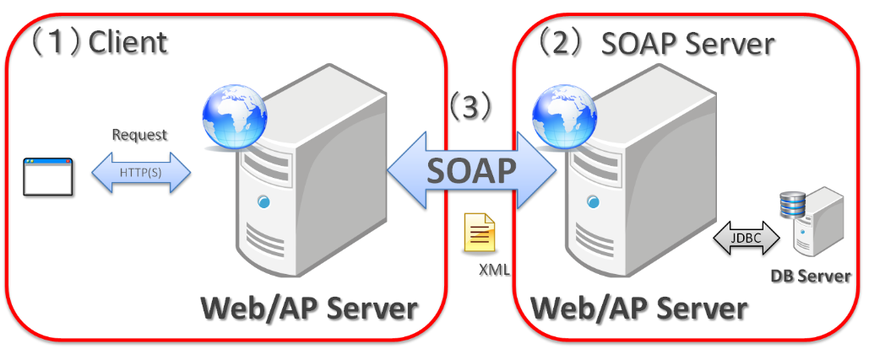
Ilustración 1 Protocolo SOAP

Web Service Soap
Partes de SOAP:
- Sobre (envelope): el cual define qué hay en el mensaje y cómo procesarlo.
- Conjunto de reglas de codificación para expresar instancias de tipos de datos.
- La Convención para representar llamadas a procedimientos y respuestas.
Características principales de SOAP:
- Extensibilidad (seguridad y WS-routing son extensiones aplicadas en el desarrollo).
- Neutralidad (bajo protocolo de transporte TCP puede ser utilizado sobre cualquier protocolo de aplicación como HTTP, SMTP o JMS).
- Independencia (permite cualquier modelo de programación).

Patrón MVC
El patrón Modelo-Vista-Controlador (MVC) es un estilo de arquitectura de software que separa los datos de una aplicación, la interfaz de usuario y la lógica de control en tres componentes distintos. El Modelo representa la información con la que el sistema opera; la Vista presenta el modelo en un formato adecuado para interactuar (usualmente la interfaz de usuario); el Controlador responde a eventos (usualmente acciones del usuario) e invoca peticiones al modelo y, probablemente, a la vista.
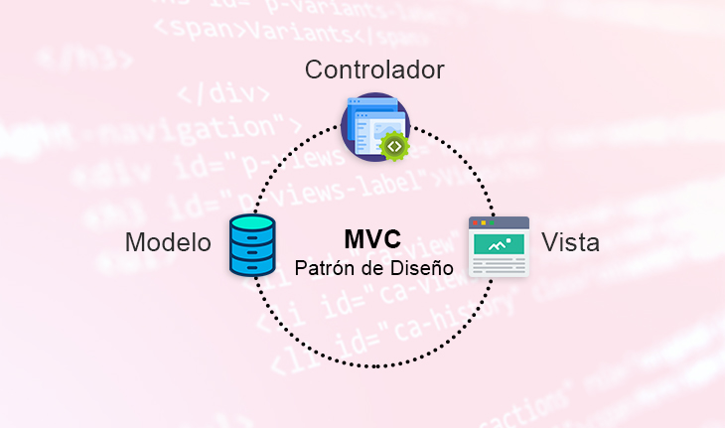
Ilustración 2 Patron MVC
En este proyecto, cada cliente (consola, escritorio Swing, web JSP/Servlets y móvil Android) está organizado siguiendo MVC: el paquete model contiene los DTOs y entidades, el paquete view contiene las pantallas o vistas, y el paquete controller orquesta las llamadas SOAP al servidor CONUNI y enruta la navegación.

Archivo plano como almacén de credenciales
Un archivo plano de texto (.txt) es una alternativa simple y portable a una base de datos cuando el volumen de información es bajo y no se requieren consultas complejas. En este proyecto, las credenciales de los usuarios se almacenan en un archivo credenciales.txt con el formato usuario:contrasena, una línea por cuenta, sin metadatos adicionales.
Esta decisión de diseño evita la necesidad de instalar y configurar un motor de base de datos (MySQL, PostgreSQL, Oracle, etc.) y simplifica el despliegue del servidor: basta con copiar el archivo credenciales.txt en la ruta esperada por el servicio de autenticación. Como contrapartida, el archivo plano no ofrece concurrencia transaccional, índices ni cifrado nativo; por ello, la verificación de contraseña se realiza sobre el valor en texto y, opcionalmente, sobre un hash calculado en memoria al momento de la comparación.

CONFIGURACIÓN DE IP ESTÁTICA
Primero vamos a necesitar algún dispositivo que nos permita la conexión directa de los dispositivos a utilizar.
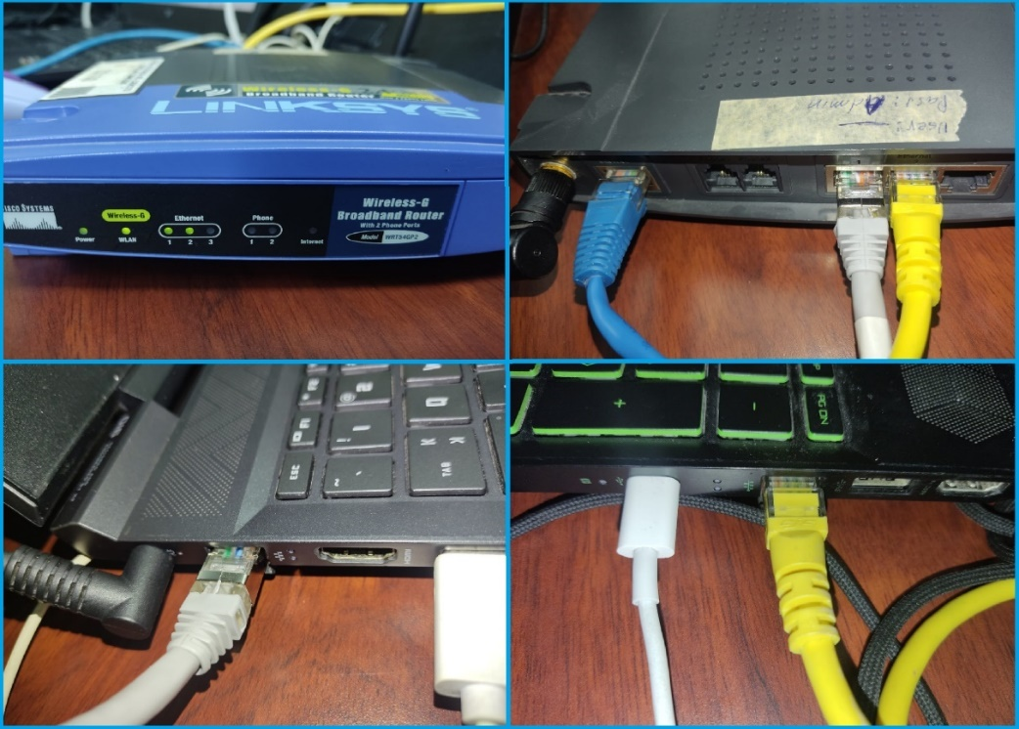
Ilustración 3 Conexión de los equipos al router
Ahora en cada ordenador vamos a buscar y abrir el Panel de Control, se debe realizar los siguientes pasos en ambos ordenadores.

CREACIÓN DEL SERVIDOR
Vamos a crear un nuevo proyecto en Netbeans
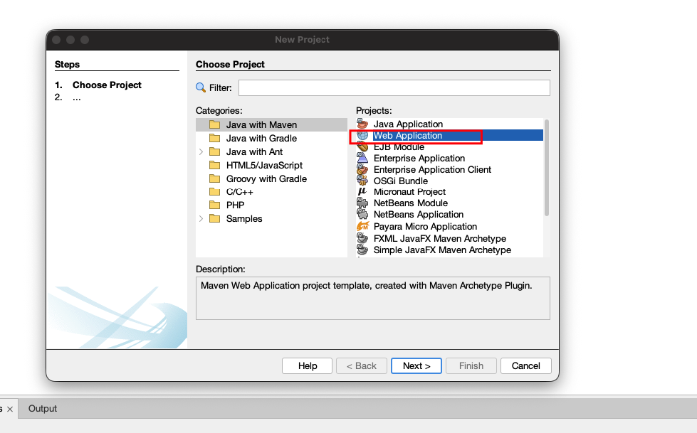
Ilustración 4 Crear nuevo proyecto
En la siguiente ventana nos mostrará el servidor que queramos utilizar, en este caso será Payara Server
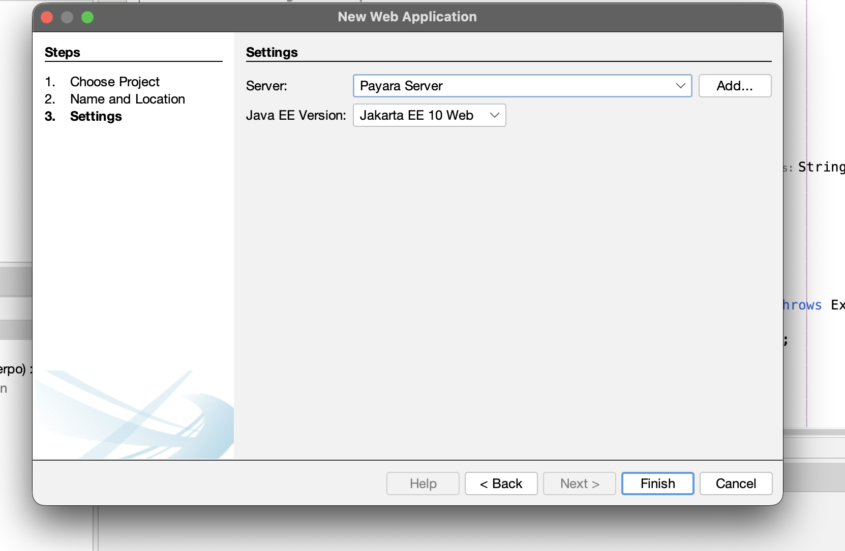
Ilustración 5 Elección del servidor de Payara Server
Tendremos la siguiente pantalla, de la creación de nuestro proyecto
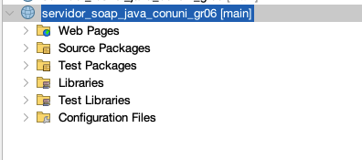
Ilustración 6 Página principal del WS
Nos dirigimos a la distribución de carpetas donde vamos a crear los respectivos paquetes para nuestro diseño MVC, los paquetes que crearemos para simular el diseño MVC son: controlador, modelo y Servicio a parte se crea otro paquete como default para colocar laas credenciales en un txt para el login

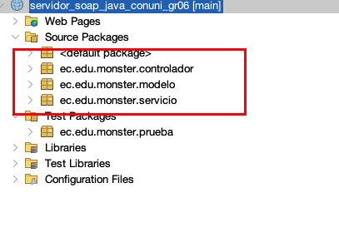
Ilustración 7 Creación de paquetes para diseño MVC
Cada paquete del proyecto seguirá la convención de nombres ec.edu.monster.<capa>, donde <capa> corresponde al rol que cumple dentro de la arquitectura (por ejemplo, modelo, servicio, controlador y prueba). Esta nomenclatura permite organizar el código fuente de forma ordenada y consistente, separando claramente las responsabilidades de cada componente y respetando los principios del patrón Modelo–Vista–Controlador (MVC).
Tabla 1 Resmen de paques creados en el proyecto de servidor
Paquete | Clase | Responsabilidad
controlador | CONUNI | Fachada @WebService, expone los @WebMethod
servicio | ServicioAutenticacion | Lee credenciales.txt y valida usuario/contraseña
servicio | ServicioLongitud | Lógica pura de conversiones de longitud
servicio | ServicioMasa | Lógica pura de conversiones de masa
servicio | ServicioTemperatura | Lógica pura de conversiones de temperatura
modelo | Credencial | DTO inmutable de credencial (usuario + contraseña)
(recurso) | credenciales.txt | Lista blanca de credenciales (en classpath)
prueba (test) | pruebaAutenticacion, pruebaLongitud, pruebaMasa, pruebaTemperatura | Pruebas JUnit

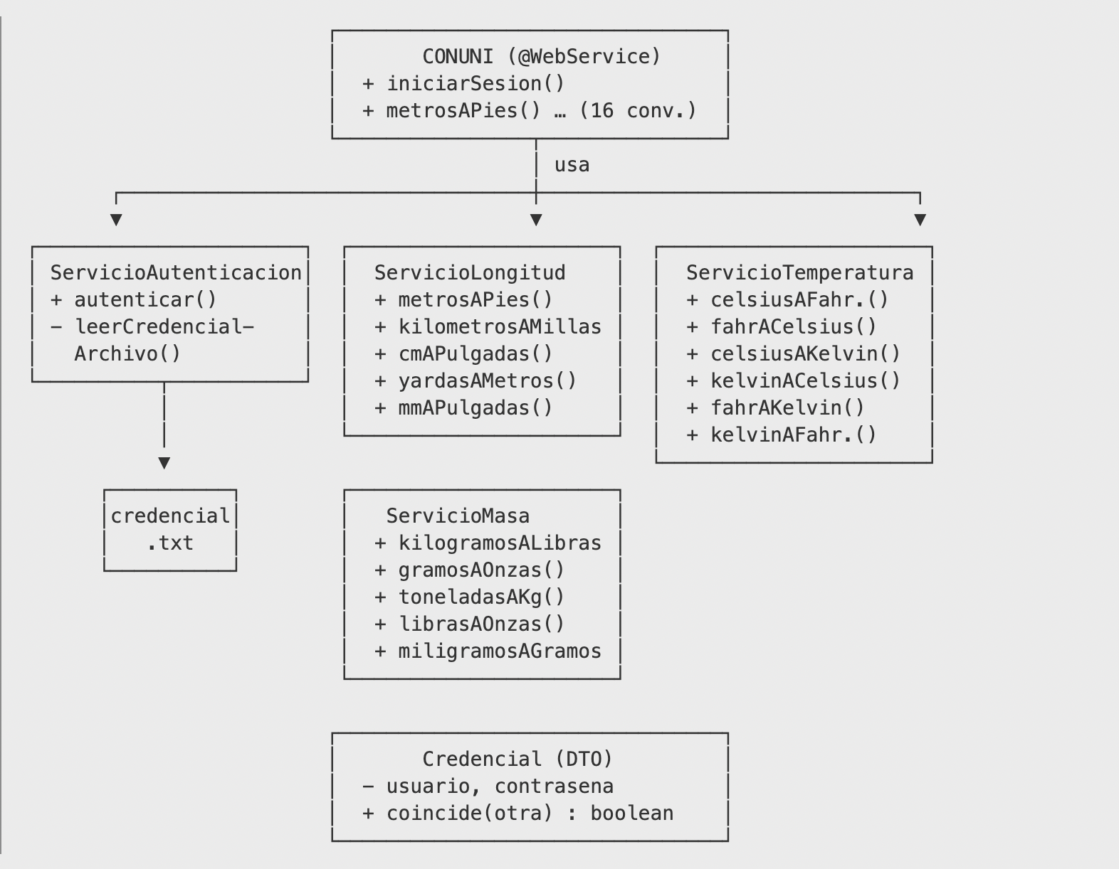
Ilustración 8 Diagrama de clases del servidor

Paquete Model

Clase Credencia
La clase Credencial es un objeto de transferencia de datos (DTO) inmutable que representa una credencial de acceso al sistema, compuesta por un nombre de usuario y una contraseña. Sus atributos se declaran como final para garantizar que no puedan modificarse una vez creada la instancia, y se exponen únicamente mediante métodos getter. Además, incluye el método coincide(Credencial otra), que compara el usuario y la contraseña con otra instancia y devuelve true cuando ambas coinciden, lo cual facilita la validación durante el proceso de autenticación contra el archivo credenciales.txt.
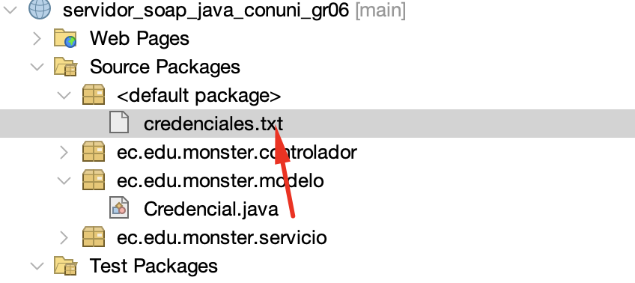
Ilustración 9 Clase Credencial .java
A continuación se muestra el código fuente de la clase Credencial.java, que implementa el DTO descrito anteriormente.
package ec.edu.monster.modelo;

public class Credencial {

private final String usuario;
private final String contrasena;

public Credencial(String usuario, String contrasena) {
this.usuario = usuario;
this.contrasena = contrasena;
}

public String getUsuario() {
return usuario;
}

public String getContrasena() {
return contrasena;
}

public boolean coincide(Credencial otra) {
if (otra == null) {
return false;
}
return this.usuario != null && this.contrasena != null
&& this.usuario.equals(otra.usuario)
&& this.contrasena.equals(otra.contrasena);
}
}
Tabla 2 Código de Credencial.java

Paquete Controlador
El paquete controlador contiene la fachada SOAP del proyecto: la clase CONUNI, anotada con @WebService(serviceName = "CONUNI"), es la única clase que JAX-WS publica como endpoint y la que el cliente descubre a través del WSDL. Su responsabilidad es exclusivamente de orquestación: no implementa lógica de conversión ni reglas de autenticación, sino que recibe la petición SOAP, valida los parámetros declarados con @WebParam y delega la operación al servicio correspondiente del paquete servicio (ServicioAutenticacion, ServicioLongitud, ServicioMasa o ServicioTemperatura). De este modo se separan claramente las capas: el controlador resuelve el contrato SOAP y los servicios resuelven la lógica de negocio, manteniendo el principio de responsabilidad única del patrón MVC. En total expone 17 operaciones públicas: 1 de autenticación (iniciarSesion), 5 de longitud, 5 de masa y 6 de temperatura.

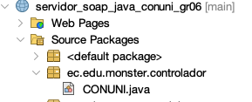
Ilustración 10 Paquete Controlador

package ec.edu.monster.controlador;
import jakarta.jws.WebService;
import jakarta.jws.WebMethod;
import jakarta.jws.WebParam;
import ec.edu.monster.servicio.ServicioAutenticacion;
import ec.edu.monster.servicio.ServicioLongitud;
import ec.edu.monster.servicio.ServicioMasa;
import ec.edu.monster.servicio.ServicioTemperatura;
@WebService(serviceName = "CONUNI")
public class CONUNI {
private final ServicioAutenticacion servicioAutenticacion = new ServicioAutenticacion();
private final ServicioLongitud servicioLongitud = new ServicioLongitud();
private final ServicioMasa servicioMasa = new ServicioMasa();
private final ServicioTemperatura servicioTemperatura = new ServicioTemperatura();
// ===== Autenticacion =====
@WebMethod(operationName = "iniciarSesion")
public boolean iniciarSesion(@WebParam(name = "usuario") String usuario,
@WebParam(name = "contrasena") String contrasena) {
return servicioAutenticacion.autenticar(usuario, contrasena);
}
// ===== Longitud (5 ERS) =====
@WebMethod(operationName = "metrosAPies")
public double metrosAPies(@WebParam(name = "metros") double metros) {
return servicioLongitud.metrosAPies(metros);
}
@WebMethod(operationName = "kilometrosAMillas")
public double kilometrosAMillas(@WebParam(name = "kilometros") double kilometros) {
return servicioLongitud.kilometrosAMillas(kilometros);
}
@WebMethod(operationName = "centimetrosAPulgadas")
public double centimetrosAPulgadas(@WebParam(name = "centimetros") double centimetros) {
return servicioLongitud.centimetrosAPulgadas(centimetros);
}
@WebMethod(operationName = "yardasAMetros")
public double yardasAMetros(@WebParam(name = "yardas") double yardas) {
return servicioLongitud.yardasAMetros(yardas);
}
@WebMethod(operationName = "milimetrosAPulgadas")
public double milimetrosAPulgadas(@WebParam(name = "milimetros") double milimetros) {
return servicioLongitud.milimetrosAPulgadas(milimetros);
}
// ===== Masa (5 ERS) =====
@WebMethod(operationName = "kilogramosALibras")
public double kilogramosALibras(@WebParam(name = "kilogramos") double kilogramos) {
return servicioMasa.kilogramosALibras(kilogramos);
}
@WebMethod(operationName = "gramosAOnzas")
public double gramosAOnzas(@WebParam(name = "gramos") double gramos) {
return servicioMasa.gramosAOnzas(gramos);
}
@WebMethod(operationName = "toneladasAKilogramos")
public double toneladasAKilogramos(@WebParam(name = "toneladas") double toneladas) {
return servicioMasa.toneladasAKilogramos(toneladas);
}
@WebMethod(operationName = "librasAOnzas")
public double librasAOnzas(@WebParam(name = "libras") double libras) {
return servicioMasa.librasAOnzas(libras);
}
@WebMethod(operationName = "miligramosAGramos")
public double miligramosAGramos(@WebParam(name = "miligramos") double miligramos) {
return servicioMasa.miligramosAGramos(miligramos);
}
// ===== Temperatura (5 ERS) =====
@WebMethod(operationName = "celsiusAFahrenheit")
public double celsiusAFahrenheit(@WebParam(name = "celsius") double celsius) {
return servicioTemperatura.celsiusAFahrenheit(celsius);
}
@WebMethod(operationName = "fahrenheitACelsius")
public double fahrenheitACelsius(@WebParam(name = "fahrenheit") double fahrenheit) {
return servicioTemperatura.fahrenheitACelsius(fahrenheit);
}
@WebMethod(operationName = "celsiusAKelvin")
public double celsiusAKelvin(@WebParam(name = "celsius") double celsius) {
return servicioTemperatura.celsiusAKelvin(celsius);
}
@WebMethod(operationName = "kelvinACelsius")
public double kelvinACelsius(@WebParam(name = "kelvin") double kelvin) {
return servicioTemperatura.kelvinACelsius(kelvin);
}
@WebMethod(operationName = "fahrenheitAKelvin")
public double fahrenheitAKelvin(@WebParam(name = "fahrenheit") double fahrenheit) {
return servicioTemperatura.fahrenheitAKelvin(fahrenheit);
}
}

Ilustración 11 Codigo de CONUNI.java

Paquete Servicio
El paquete servicio contiene tres clases puras que encapsulan la lógica matemática de las conversiones, organizadas por categoría: ServicioLongitud (5 conversiones), ServicioMasa (5 conversiones) y ServicioTemperatura (6 conversiones). Estas clases no conocen nada de SOAP; son simplemente operaciones aritméticas reutilizables. La fachada CONUNI del paquete controlador delegará en ellas cada @WebMethod expuesto. A continuación se muestra el código de las tres clases.
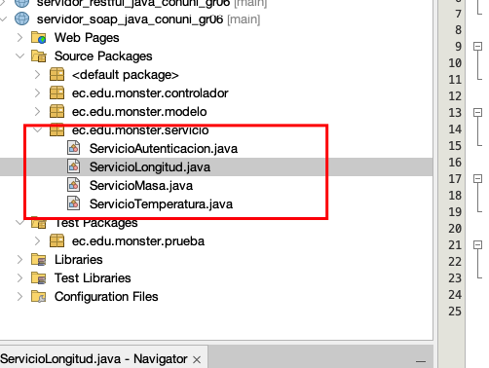
Ilustración 12 Creacion de cuatro Servicios

ServicioLongitud
Servicio puro de longitud: ofrece cinco conversiones (metros a pies, kilómetros a millas, centímetros a pulgadas, yardas a metros y milímetros a pulgadas). Cada método recibe un double, aplica el factor correspondiente y retorna el resultado, sin estado interno ni dependencias externas.
package ec.edu.monster.servicio;

public class ServicioLongitud {
public double metrosAPies(double metros) { return metros * 3.28084; }
public double kilometrosAMillas(double kilometros) { return kilometros * 0.621371; }
public double centimetrosAPulgadas(double cm) { return cm / 2.54; }
public double yardasAMetros(double yardas) { return yardas / 1.09361; }
public double milimetrosAPulgadas(double milimetros) { return milimetros * 0.0393701; }
}

Tabla 3 Código de ServicioLongitud

Clase ServicioAutenticacion
Servicio de autenticación sin base de datos. Lee el archivo credenciales.txt desde el classpath del servidor (src/java/credenciales.txt), lo recorre línea por línea con formato usuario:contrasena y devuelve true cuando la credencial recibida coincide con alguna registrada. Ignora líneas vacías y comentarios que empiecen con #.
package ec.edu.monster.servicio;
import ec.edu.monster.modelo.Credencial;
import java.io.BufferedReader;
import java.io.InputStream;
import java.io.InputStreamReader;
import java.nio.charset.StandardCharsets;

public class ServicioAutenticacion {

private static final String RECURSO_CREDENCIALES = "credenciales.txt";

public boolean autenticar(String usuario, String contrasena) {
if (usuario == null || contrasena == null) {
return false;
}
Credencial ingresada = new Credencial(usuario, contrasena);
Credencial almacenada = leerCredencialArchivo();
return almacenada != null && almacenada.coincide(ingresada);
}

private Credencial leerCredencialArchivo() {
try (InputStream entrada = getClass().getClassLoader()
.getResourceAsStream(RECURSO_CREDENCIALES)) {
if (entrada == null) return null;

try (BufferedReader lector = new BufferedReader(
new InputStreamReader(entrada, StandardCharsets.UTF_8))) {

String linea;
while ((linea = lector.readLine()) != null) {
linea = linea.trim();
if (linea.isEmpty() || linea.startsWith("#")) continue;

String[] partes = linea.split(":", 2);
if (partes.length == 2) {
return new Credencial(partes[0], partes[1]);
}
}
return null;
}
} catch (Exception excepcion) {
return null;
}
}
}

Tabla 4 Código de ServicioAutenticacion

ServicioTemperatura
Servicio puro de temperatura: implementa las seis conversiones clásicas entre Celsius, Fahrenheit y Kelvin (C↔F, C↔K y F↔K). Cada método encapsula la fórmula matemática y devuelve el valor convertido como double, permitiendo que la fachada CONUNI delegue sin conocer las fórmulas.
package ec.edu.monster.servicio;

public class ServicioTemperatura {
public double celsiusAFahrenheit(double c) { return (c * 9.0 / 5.0) + 32.0; }
public double fahrenheitACelsius(double f) { return (f - 32.0) * 5.0 / 9.0; }
public double celsiusAKelvin(double c) { return c + 273.15; }
public double kelvinACelsius(double k) { return k - 273.15; }
public double fahrenheitAKelvin(double f) { return (f - 32.0) * 5.0 / 9.0 + 273.15; }
public double kelvinAFahrenheit(double k) { return (k - 273.15) * 9.0 / 5.0 + 32.0; }
}

Tabla 5 Codigo de ServicioTemperatura

Clase ServicioMasa
Servicio puro de masa: expone cinco conversiones (kilogramos a libras, gramos a onzas, toneladas a kilogramos, libras a onzas y miligramos a gramos). Cada método aplica el factor de conversión correspondiente sobre un double y devuelve el resultado, sin lógica adicional.
package ec.edu.monster.servicio;
public class ServicioMasa {
public double kilogramosALibras(double kg) { return kg * 2.20462; }
public double gramosAOnzas(double g) { return g * 0.035274; }
public double toneladasAKilogramos(double t) { return t * 1000.0; }
public double librasAOnzas(double libras) { return libras * 16.0; }
public double miligramosAGramos(double mg) { return mg / 1000.0; }
}

Tabla 6 Código de la clase ServicioMasa.java

Paquete prueba
El proyecto incluye una batería de pruebas JUnit 4 que verifican tanto la autenticación contra el archivo TXT como cada una de las dieciséis conversiones de unidades. Las pruebas viven en test/ec/edu/monster/prueba/.

Estructura de pruebas
Cada categoría tiene su propia clase de prueba dentro del paquete prueba. La tabla resume la cobertura de cada archivo:
Archivo | Cobertura
pruebaAutenticacion.java | Login exitoso, usuario incorrecto, contraseña incorrecta, vacíos, nulos, sensibilidad a mayúsculas
pruebaLongitud.java | 5 conversiones de longitud
pruebaMasa.java | 5 conversiones de masa
pruebaTemperatura.java | 6 conversiones de temperatura

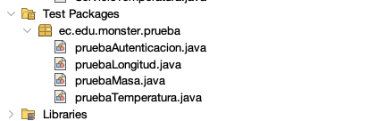
Ilustración 13 Clases del paquete de pruebas

Código de pruebaAutenticacion
Esta clase verifica el método autenticar del ServicioAutenticacion en seis escenarios: credencial válida MONSTER/MONSTER9 que debe devolver true, y cinco casos negativos (usuario inexistente, contraseña incorrecta, credenciales vacías, credenciales nulas y diferencia de mayúsculas/minúsculas) que deben devolver false.
package ec.edu.monster.prueba;

import ec.edu.monster.servicio.ServicioAutenticacion;
import org.junit.Test;
import static org.junit.Assert.*;

public class pruebaAutenticacion {

private final ServicioAutenticacion servicioAutenticacion = new ServicioAutenticacion();

@Test
public void pruebaAutenticacionExitosa() {
assertTrue(servicioAutenticacion.autenticar("MONSTER", "MONSTER9"));
}

@Test
public void pruebaUsuarioIncorrecto() {
assertFalse(servicioAutenticacion.autenticar("USUARIO", "MONSTER9"));
}

@Test
public void pruebaContrasenaIncorrecta() {
assertFalse(servicioAutenticacion.autenticar("MONSTER", "INCORRECTA"));
}

@Test
public void pruebaCredencialesVacias() {
assertFalse(servicioAutenticacion.autenticar("", ""));
}

@Test
public void pruebaCredencialesNulas() {
assertFalse(servicioAutenticacion.autenticar(null, null));
}

@Test
public void pruebaSensibleAMayusculas() {
assertFalse(servicioAutenticacion.autenticar("monster", "monster9"));
}
}

Código de pruebaLongitud
Esta clase verifica las cinco conversiones de longitud más una prueba de borde con valor cero. Comprueba metros → pies, kilómetros → millas, centímetros → pulgadas, yardas → metros y milímetros → pulgadas, usando valores patrón y una tolerancia (MARGEN) de 0.0001 para comparar números en coma flotante.
package ec.edu.monster.prueba;

import ec.edu.monster.servicio.ServicioLongitud;
import org.junit.Test;
import static org.junit.Assert.*;

public class pruebaLongitud {

private final ServicioLongitud servicio = new ServicioLongitud();
private static final double MARGEN = 0.0001;

@Test
public void pruebaMetrosAPies() {
assertEquals(3.28084, servicio.metrosAPies(1.0), MARGEN);
}

@Test
public void pruebaKilometrosAMillas() {
assertEquals(6.21371, servicio.kilometrosAMillas(10.0), MARGEN);
}

@Test
public void pruebaCentimetrosAPulgadas() {
assertEquals(1.0, servicio.centimetrosAPulgadas(2.54), MARGEN);
}

@Test
public void pruebaYardasAMetros() {
assertEquals(1.0, servicio.yardasAMetros(1.09361), MARGEN);
}

@Test
public void pruebaMilimetrosAPulgadas() {
assertEquals(0.393701, servicio.milimetrosAPulgadas(10.0), MARGEN);
}

@Test
public void pruebaValorCero() {
assertEquals(0.0, servicio.metrosAPies(0.0), MARGEN);
}
}

Código de pruebaMasa
Esta clase verifica las cinco conversiones de masa más una prueba de borde con valor cero. Comprueba kilogramos → libras, gramos → onzas, toneladas → kilogramos, libras → onzas y miligramos → gramos, contra resultados conocidos con tolerancia (MARGEN) de 0.0001.
package ec.edu.monster.prueba;

import ec.edu.monster.servicio.ServicioMasa;
import org.junit.Test;
import static org.junit.Assert.*;

public class pruebaMasa {

private final ServicioMasa servicio = new ServicioMasa();
private static final double MARGEN = 0.0001;

@Test
public void pruebaKilogramosALibras() {
assertEquals(2.20462, servicio.kilogramosALibras(1.0), MARGEN);
}

@Test
public void pruebaGramosAOnzas() {
assertEquals(3.5274, servicio.gramosAOnzas(100.0), MARGEN);
}

@Test
public void pruebaToneladasAKilogramos() {
assertEquals(2000.0, servicio.toneladasAKilogramos(2.0), MARGEN);
}

@Test
public void pruebaLibrasAOnzas() {
assertEquals(32.0, servicio.librasAOnzas(2.0), MARGEN);
}

@Test
public void pruebaMiligramosAGramos() {
assertEquals(1.0, servicio.miligramosAGramos(1000.0), MARGEN);
}

@Test
public void pruebaValorCero() {
assertEquals(0.0, servicio.kilogramosALibras(0.0), MARGEN);
}
}

Código de pruebaTemperatura
Esta clase verifica las seis operaciones de conversión de temperatura. Cubre los puntos de referencia clásicos (0 °C ↔ 32 °F, 100 °C ↔ 212 °F, 0 K ↔ -273.15 °C, 0 °C ↔ 273.15 K) y la conversión directa Fahrenheit ↔ Kelvin, todo dentro de una tolerancia (MARGEN) de 0.0001.
package ec.edu.monster.prueba;

import ec.edu.monster.servicio.ServicioTemperatura;
import org.junit.Test;
import static org.junit.Assert.*;

public class pruebaTemperatura {

private final ServicioTemperatura servicio = new ServicioTemperatura();
private static final double MARGEN = 0.0001;

@Test
public void pruebaCelsiusAFahrenheit() {
assertEquals(32.0, servicio.celsiusAFahrenheit(0.0), MARGEN);
assertEquals(212.0, servicio.celsiusAFahrenheit(100.0), MARGEN);
}

@Test
public void pruebaFahrenheitACelsius() {
assertEquals(0.0, servicio.fahrenheitACelsius(32.0), MARGEN);
assertEquals(100.0, servicio.fahrenheitACelsius(212.0), MARGEN);
}

@Test
public void pruebaCelsiusAKelvin() {
assertEquals(273.15, servicio.celsiusAKelvin(0.0), MARGEN);
assertEquals(373.15, servicio.celsiusAKelvin(100.0), MARGEN);
}

@Test
public void pruebaKelvinACelsius() {
assertEquals(0.0, servicio.kelvinACelsius(273.15), MARGEN);
assertEquals(-273.15, servicio.kelvinACelsius(0.0), MARGEN);
}

@Test
public void pruebaFahrenheitAKelvin() {
assertEquals(273.15, servicio.fahrenheitAKelvin(32.0), MARGEN);
assertEquals(373.15, servicio.fahrenheitAKelvin(212.0), MARGEN);
}
}

Ejecución de pruebas en NetBeans
Click derecho sobre el proyecto → Test.
Aparece la pestaña Test Results con los resultados por clase.
Verde = OK, Rojo = falla.
Al ejecutar la batería completa, NetBeans abre la pestaña Test Results y muestra el resultado de cada clase de prueba. Las cuatro capturas siguientes recogen la ejecución exitosa de las pruebas de autenticación, longitud, masa y temperatura: cada una termina con todos sus métodos en verde, lo que confirma que las dieciséis conversiones y los seis casos de autenticación devuelven el valor esperado.

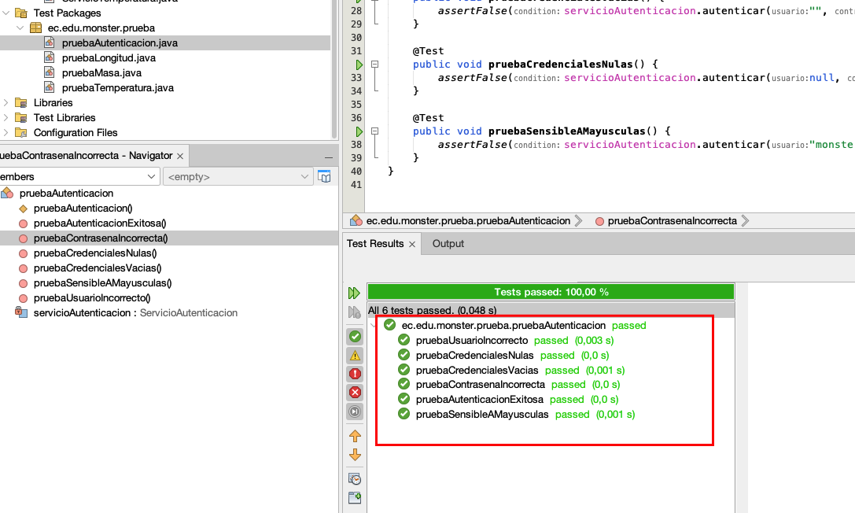
Ilustración 14 Ejecución de pruebas de autenticación
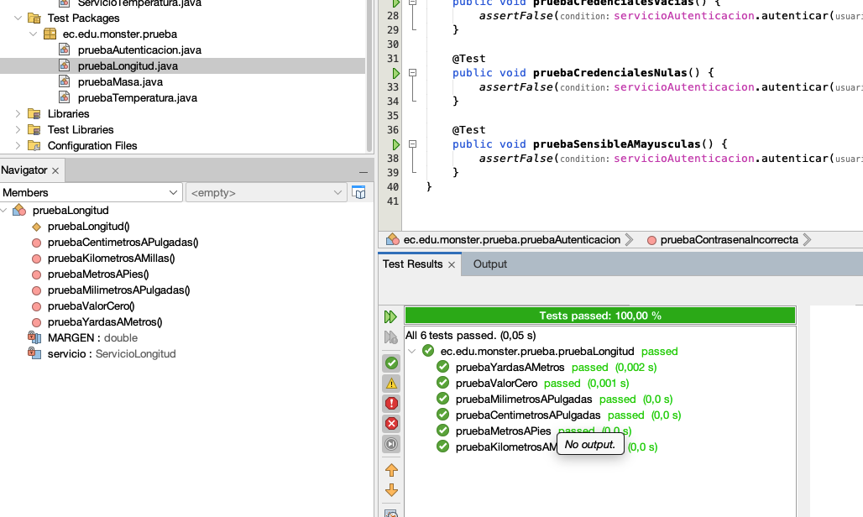
Ilustración 15 Ejecución de pruebas de longitud
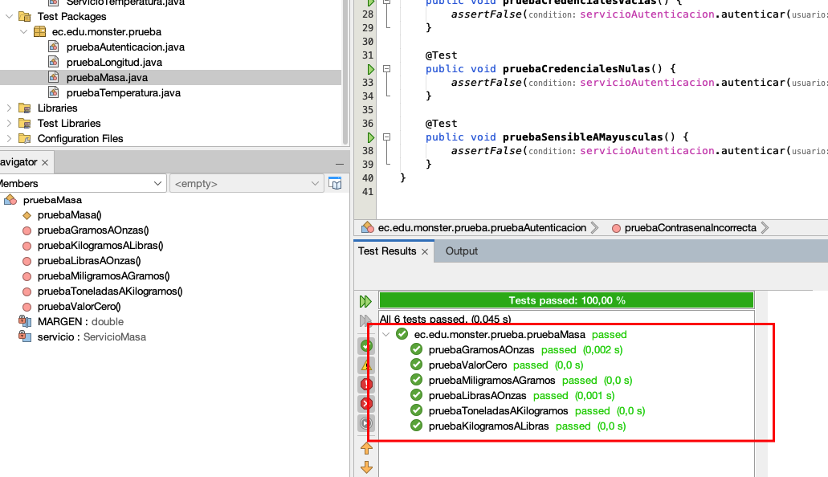
Ilustración 16 Ejecución de pruebas de masa
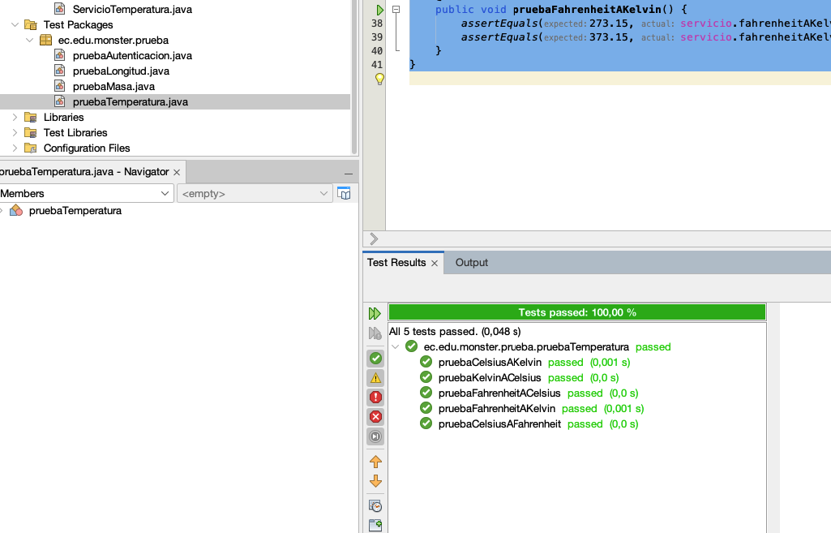
Ilustración 17 Ejecución de pruebas de temperatura

Ejecución del Servidor de Conversiones
Ahora que todo nuestro Servidor está listo, procedemos a ejecutarlo de tal manera que se nos abra la siguiente ventana en el navegador.
http://localhost:8080/servidor_soap_java_conuni_gr06/
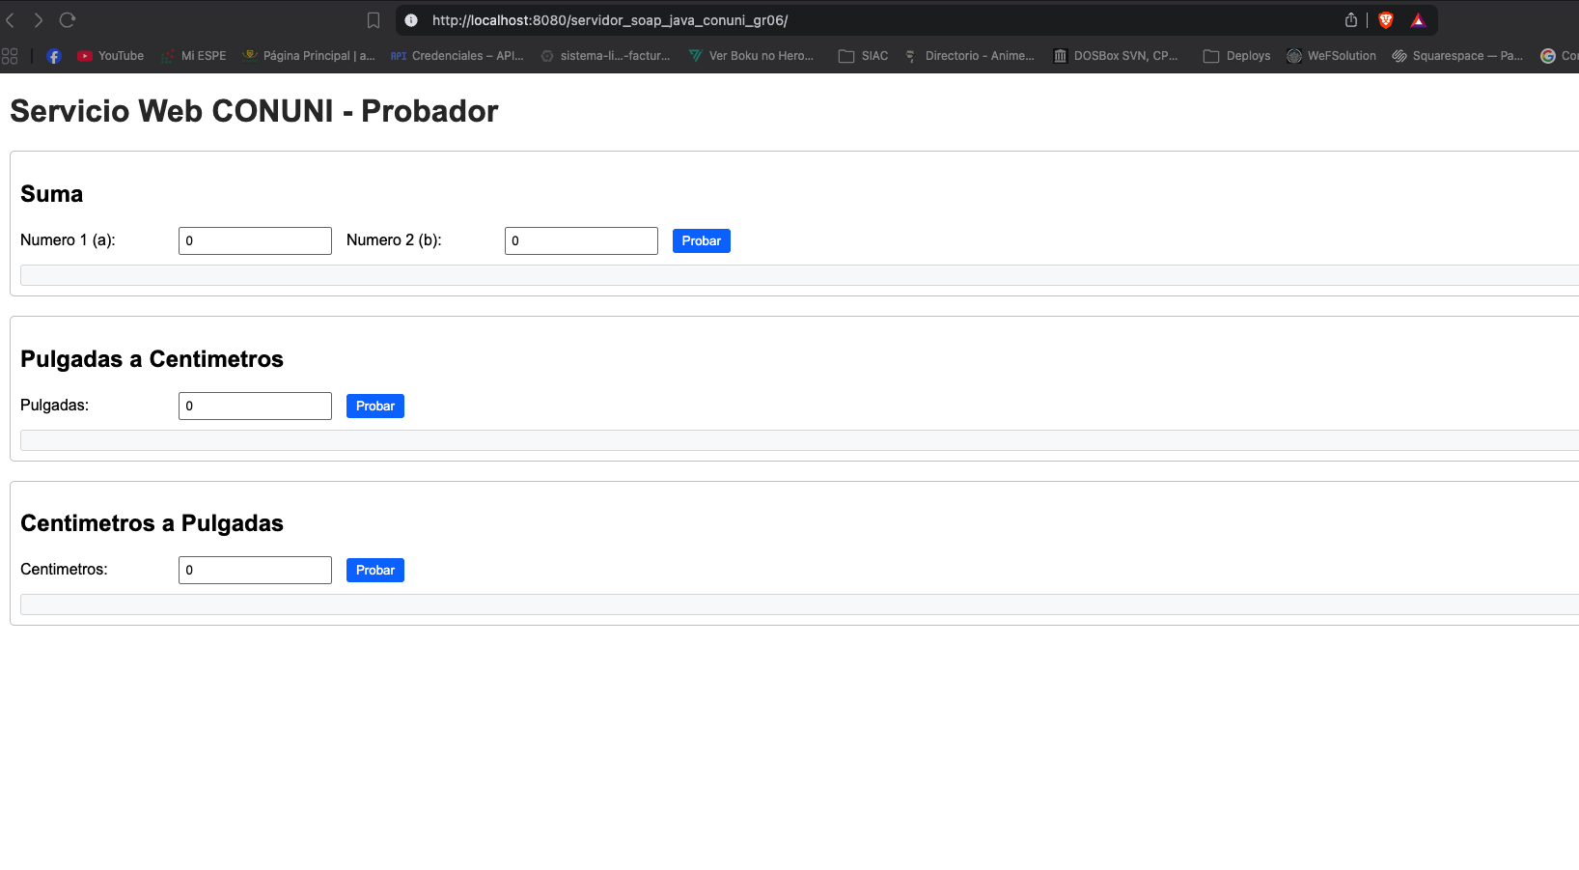
Ilustración 18 Página principal de ejecución

CREACIÓN CLIENTE CONSOLA
Vamos a crear un nuevo proyecto, nos dirigimos a File/New Project
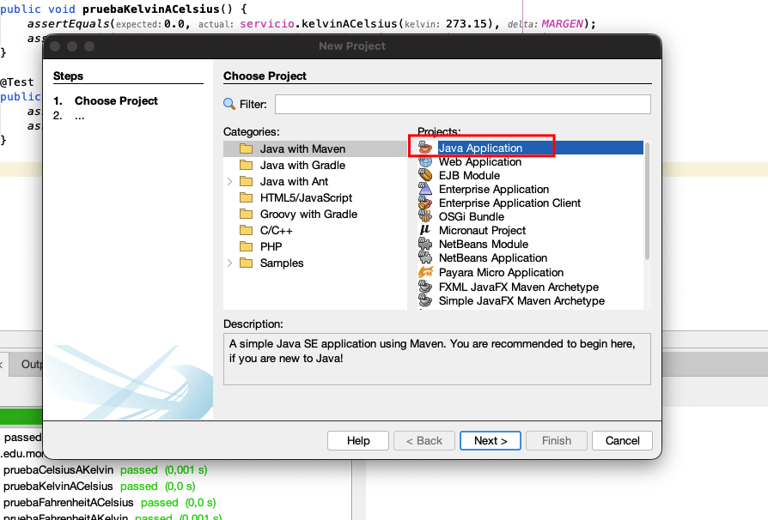
Ilustración 19 Crear nuevo proyecto de Consola
Por lo que nos queda un proyecto de la siguiente manera
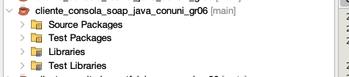
Ilustración 20 Aplicación de Consola

Creación de paquetes necesarios MVC
Vamos a crear las carpetas necesarias para nuestro nuevo proyecto, haciendo clic derecho y agregando un nuevo Package
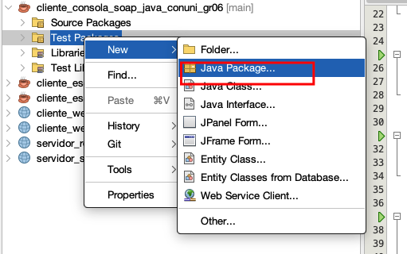
Ilustración 21 Crear paquetes MVC
Para la siguiente ventana que se muestra, se da un nombre al paquete, repetir los pasos para todos los paquetes que se vayan a implementar: controller, service, test, wsconversionconsola. Esto se explica en el siguiente punto del informe.
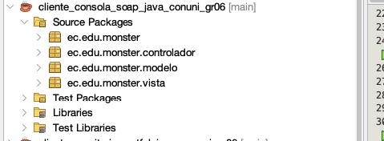
Ilustración 22 Paquetes creados en el cliente consola

Paquete monster
Se necuenta la clase de Aplicación donde se encuentra el arranqeu de la aplicación
package ec.edu.monster;

import ec.edu.monster.controlador.ControladorConsola;

/**
* Punto de entrada de la aplicacion cliente consola.
* Delegamos todo al ControladorConsola para respetar MVC.
*/
public class Aplicacion {

public static void main(String[] args) {
new ControladorConsola().ejecutar();
}
}

Paquete controlador
Se encuentra la clase de ControladorConsola donde serve para ……….
package ec.edu.monster.controlador;

import ec.edu.monster.modelo.Resultado;
import ec.edu.monster.modelo.ServicioAutenticacion;
import ec.edu.monster.modelo.ServicioLongitud;
import ec.edu.monster.modelo.ServicioMasa;
import ec.edu.monster.modelo.ServicioTemperatura;
import ec.edu.monster.vista.VistaConsola;

/**
* Controlador de la aplicacion de consola. Orquesta el flujo,
* invoca al modelo y delega la I/O a la vista.
*/
public class ControladorConsola {

private static final int MAX_INTENTOS_LOGIN = 3;

private final VistaConsola vista = new VistaConsola();
private final ServicioAutenticacion servicioAutenticacion = new ServicioAutenticacion();
private final ServicioLongitud servicioLongitud = new ServicioLongitud();
private final ServicioMasa servicioMasa = new ServicioMasa();
private final ServicioTemperatura servicioTemperatura = new ServicioTemperatura();

private String usuarioActual;

public void ejecutar() {
vista.mostrarEncabezado();
if (!autenticar()) {
vista.mostrarError("Se agotaron los intentos de inicio de sesion.");
return;
}
bucleMenuPrincipal();
vista.mostrarDespedida();
}

// ========= Autenticacion =========

private boolean autenticar() {
for (int intento = 1; intento <= MAX_INTENTOS_LOGIN; intento++) {
vista.mostrarTitulo("Iniciar Sesion (intento " + intento + " de " + MAX_INTENTOS_LOGIN + ")");
String usuario = vista.leerTexto("Usuario");
String contrasena = vista.leerContrasena("Contrasena");
try {
boolean ok = servicioAutenticacion.iniciarSesion(usuario, contrasena);
if (ok) {
usuarioActual = usuario;
vista.mostrarExito("Bienvenido, " + usuario + ".");
return true;
}
vista.mostrarError("Credenciales invalidas.");
} catch (Exception ex) {
vista.mostrarError("No se pudo conectar con el servidor: " + ex.getMessage());
}
}
return false;
}

// ========= Menu principal =========

private void bucleMenuPrincipal() {
while (true) {
vista.mostrarMenuPrincipal(usuarioActual);
int opcion = vista.leerOpcion("Selecciona una opcion", 0, 3);
switch (opcion) {
case 1 -> bucleMenuLongitud();
case 2 -> bucleMenuMasa();
case 3 -> bucleMenuTemperatura();
case 0 -> { return; }
}
}
}

// ========= Longitud =========

private void bucleMenuLongitud() {
while (true) {
vista.mostrarMenuLongitud();
int opcion = vista.leerOpcion("Selecciona una opcion", 0, 5);
if (opcion == 0) return;
double valor = vista.leerDouble("Ingresa el valor a convertir");
Resultado resultado = ejecutarLongitud(opcion, valor);
vista.mostrarResultado(resultado);
}
}

private Resultado ejecutarLongitud(int opcion, double valor) {
try {
double r;
switch (opcion) {
case 1 -> r = servicioLongitud.metrosAPies(valor);
case 2 -> r = servicioLongitud.kilometrosAMillas(valor);
case 3 -> r = servicioLongitud.centimetrosAPulgadas(valor);
case 4 -> r = servicioLongitud.yardasAMetros(valor);
case 5 -> r = servicioLongitud.milimetrosAPulgadas(valor);
default -> { return Resultado.error("Opcion invalida"); }
}
return Resultado.ok(String.valueOf(r));
} catch (Exception ex) {
return Resultado.error("Error al invocar el servicio: " + ex.getMessage());
}
}

// ========= Masa =========

private void bucleMenuMasa() {
while (true) {
vista.mostrarMenuMasa();
int opcion = vista.leerOpcion("Selecciona una opcion", 0, 5);
if (opcion == 0) return;
double valor = vista.leerDouble("Ingresa el valor a convertir");
Resultado resultado = ejecutarMasa(opcion, valor);
vista.mostrarResultado(resultado);
}
}

private Resultado ejecutarMasa(int opcion, double valor) {
try {
double r;
switch (opcion) {
case 1 -> r = servicioMasa.kilogramosALibras(valor);
case 2 -> r = servicioMasa.gramosAOnzas(valor);
case 3 -> r = servicioMasa.toneladasAKilogramos(valor);
case 4 -> r = servicioMasa.librasAOnzas(valor);
case 5 -> r = servicioMasa.miligramosAGramos(valor);
default -> { return Resultado.error("Opcion invalida"); }
}
return Resultado.ok(String.valueOf(r));
} catch (Exception ex) {
return Resultado.error("Error al invocar el servicio: " + ex.getMessage());
}
}

// ========= Temperatura =========

private void bucleMenuTemperatura() {
while (true) {
vista.mostrarMenuTemperatura();
int opcion = vista.leerOpcion("Selecciona una opcion", 0, 5);
if (opcion == 0) return;
double valor = vista.leerDouble("Ingresa el valor a convertir");
Resultado resultado = ejecutarTemperatura(opcion, valor);
vista.mostrarResultado(resultado);
}
}

private Resultado ejecutarTemperatura(int opcion, double valor) {
try {
double r;
switch (opcion) {
case 1 -> r = servicioTemperatura.celsiusAFahrenheit(valor);
case 2 -> r = servicioTemperatura.fahrenheitACelsius(valor);
case 3 -> r = servicioTemperatura.celsiusAKelvin(valor);
case 4 -> r = servicioTemperatura.kelvinACelsius(valor);
case 5 -> r = servicioTemperatura.fahrenheitAKelvin(valor);
default -> { return Resultado.error("Opcion invalida"); }
}
return Resultado.ok(String.valueOf(r));
} catch (Exception ex) {
return Resultado.error("Error al invocar el servicio: " + ex.getMessage());
}
}
}

Paquete modelo
Este paquete agrupa las clases del modelo del cliente Consola: encapsulan la lógica de envío y recepción de los datos hacia el servidor SOAP. Está formado por un cliente SOAP genérico (ClienteSoap), un DTO para transportar resultados (Resultado) y cuatro servicios proxy que envuelven cada grupo de operaciones del WSDL: ServicioAutenticacion, ServicioLongitud, ServicioMasa y ServicioTemperatura.
- ClienteSoap
- Resultado
- ServicioAutenticacion
- ServicioLongitud
- ServicioMasa
- ServicioTemperatura

Código de ClienteSoap
Cliente SOAP genérico que abstrae las llamadas HTTP al servicio CONUNI. Recibe el nombre de la operación y un Map de parámetros, construye dinámicamente el sobre SOAP, lo envía por POST a http://localhost:8080/servidor_soap_java_conuni_gr06/CONUNI y extrae el contenido de la etiqueta <return> de la respuesta. Los demás servicios proxy del paquete delegan en esta clase para evitar duplicar la lógica de red.
package ec.edu.monster.modelo;

import java.io.BufferedReader;
import java.io.InputStream;
import java.io.InputStreamReader;
import java.io.OutputStream;
import java.net.HttpURLConnection;
import java.net.URL;
import java.nio.charset.StandardCharsets;
import java.util.Map;

/**
* Cliente SOAP generico para consumir el servicio CONUNI.
* Construye el sobre SOAP, lo envia por HTTP y extrae la respuesta.
*/
public class ClienteSoap {

private static final String URL_SERVICIO =
"http://localhost:8080/servidor_soap_java_conuni_gr06/CONUNI";
private static final String ESPACIO_NOMBRES =
"http://controlador.monster.edu.ec/";

public String invocar(String nombreOperacion, Map<String, String> parametros) throws Exception {
String sobreSoap = construirSobre(nombreOperacion, parametros);
String respuesta = enviarPeticion(sobreSoap);
return extraerValorRetorno(respuesta);
}

private String construirSobre(String nombreOperacion, Map<String, String> parametros) {
StringBuilder cuerpo = new StringBuilder();
for (Map.Entry<String, String> entrada : parametros.entrySet()) {
cuerpo.append("<").append(entrada.getKey()).append(">")
.append(entrada.getValue())
.append("</").append(entrada.getKey()).append(">");
}
return "<?xml version=\"1.0\" encoding=\"UTF-8\"?>"
+ "<soapenv:Envelope xmlns:soapenv=\"http://schemas.xmlsoap.org/soap/envelope/\" "
+ "xmlns:con=\"" + ESPACIO_NOMBRES + "\">"
+ "<soapenv:Header/>"
+ "<soapenv:Body>"
+ "<con:" + nombreOperacion + ">" + cuerpo + "</con:" + nombreOperacion + ">"
+ "</soapenv:Body>"
+ "</soapenv:Envelope>";
}

private String enviarPeticion(String sobreSoap) throws Exception {
URL url = new URL(URL_SERVICIO);
HttpURLConnection conexion = (HttpURLConnection) url.openConnection();
conexion.setRequestMethod("POST");
conexion.setRequestProperty("Content-Type", "text/xml; charset=utf-8");
conexion.setRequestProperty("SOAPAction", "");
conexion.setDoOutput(true);

byte[] datos = sobreSoap.getBytes(StandardCharsets.UTF_8);
try (OutputStream salida = conexion.getOutputStream()) {
salida.write(datos);
}

int codigo = conexion.getResponseCode();
InputStream flujo = (codigo >= 200 && codigo < 300)
? conexion.getInputStream()
: conexion.getErrorStream();

StringBuilder contenido = new StringBuilder();
try (BufferedReader lector = new BufferedReader(
new InputStreamReader(flujo, StandardCharsets.UTF_8))) {
String linea;
while ((linea = lector.readLine()) != null) {
contenido.append(linea);
}
}
return contenido.toString();
}

private String extraerValorRetorno(String respuestaXml) {
int inicio = respuestaXml.indexOf("<return>");
int fin = respuestaXml.indexOf("</return>");
if (inicio == -1 || fin == -1) {
throw new RuntimeException("Respuesta SOAP sin etiqueta <return>: " + respuestaXml);
}
return respuestaXml.substring(inicio + "<return>".length(), fin);
}
}

Código de Resultado
DTO simple inmutable para transportar el resultado de una operación entre el controlador y la vista. Almacena un indicador booleano exito, un mensaje legible y el valor de retorno. Ofrece dos fábricas estáticas: ok(valor) para resultados exitosos y error(mensaje) para errores, evitando que la vista interprete excepciones directamente.
package ec.edu.monster.modelo;

/**
* DTO simple para transportar un resultado de operacion entre el controlador y la vista.
*/
public class Resultado {

private final boolean exito;
private final String mensaje;
private final String valor;

public Resultado(boolean exito, String mensaje, String valor) {
this.exito = exito;
this.mensaje = mensaje;
this.valor = valor;
}

public static Resultado ok(String valor) {
return new Resultado(true, "Operacion exitosa", valor);
}

public static Resultado error(String mensaje) {
return new Resultado(false, mensaje, null);
}

public boolean isExito() {
return exito;
}

public String getMensaje() {
return mensaje;
}

public String getValor() {
return valor;
}
}

Código de ServicioAutenticacion
Servicio proxy de autenticación: expone el método iniciarSesion(usuario, contrasena), que arma un Map con las credenciales, las envía al ServicioWeb CONUNI a través del ClienteSoap y devuelve true cuando el servidor confirma que la credencial existe en el archivo credenciales.txt.
package ec.edu.monster.modelo;

import java.util.LinkedHashMap;
import java.util.Map;

public class ServicioAutenticacion {

private final ClienteSoap clienteSoap = new ClienteSoap();

public boolean iniciarSesion(String usuario, String contrasena) throws Exception {
Map<String, String> parametros = new LinkedHashMap<>();
parametros.put("usuario", usuario);
parametros.put("contrasena", contrasena);
String respuesta = clienteSoap.invocar("iniciarSesion", parametros);
return Boolean.parseBoolean(respuesta);
}
}

Código de ServicioLongitud
Servicio proxy de longitud: implementa las cinco conversiones de la categoría (metrosAPies, kilometrosAMillas, centimetrosAPulgadas, yardasAMetros y milimetrosAPulgadas). Comparte con los demás servicios proxy el método privado invocarUnario, que centraliza la construcción del Map de parámetros y la conversión del valor de retorno.
package ec.edu.monster.modelo;

import java.util.LinkedHashMap;
import java.util.Map;

public class ServicioLongitud {

private final ClienteSoap clienteSoap = new ClienteSoap();

public double metrosAPies(double metros) throws Exception {
return invocarUnario("metrosAPies", "metros", metros);
}

public double kilometrosAMillas(double kilometros) throws Exception {
return invocarUnario("kilometrosAMillas", "kilometros", kilometros);
}

public double centimetrosAPulgadas(double centimetros) throws Exception {
return invocarUnario("centimetrosAPulgadas", "centimetros", centimetros);
}

public double yardasAMetros(double yardas) throws Exception {
return invocarUnario("yardasAMetros", "yardas", yardas);
}

public double milimetrosAPulgadas(double milimetros) throws Exception {
return invocarUnario("milimetrosAPulgadas", "milimetros", milimetros);
}

private double invocarUnario(String operacion, String nombreParametro, double valor) throws Exception {
Map<String, String> parametros = new LinkedHashMap<>();
parametros.put(nombreParametro, String.valueOf(valor));
String respuesta = clienteSoap.invocar(operacion, parametros);
return Double.parseDouble(respuesta);
}
}

Código de ServicioMasa
Servicio proxy de masa: ofrece las cinco conversiones (kilogramos a libras, gramos a onzas, toneladas a kilogramos, libras a onzas y miligramos a gramos). Cada método recibe un double, lo empaqueta como parámetro SOAP, invoca al servidor a través de ClienteSoap y devuelve el resultado parseado como double.
package ec.edu.monster.modelo;

import java.util.LinkedHashMap;
import java.util.Map;

public class ServicioMasa {

private final ClienteSoap clienteSoap = new ClienteSoap();

public double kilogramosALibras(double kilogramos) throws Exception {
return invocarUnario("kilogramosALibras", "kilogramos", kilogramos);
}

public double gramosAOnzas(double gramos) throws Exception {
return invocarUnario("gramosAOnzas", "gramos", gramos);
}

public double toneladasAKilogramos(double toneladas) throws Exception {
return invocarUnario("toneladasAKilogramos", "toneladas", toneladas);
}

public double librasAOnzas(double libras) throws Exception {
return invocarUnario("librasAOnzas", "libras", libras);
}

public double miligramosAGramos(double miligramos) throws Exception {
return invocarUnario("miligramosAGramos", "miligramos", miligramos);
}

private double invocarUnario(String operacion, String nombreParametro, double valor) throws Exception {
Map<String, String> parametros = new LinkedHashMap<>();
parametros.put(nombreParametro, String.valueOf(valor));
String respuesta = clienteSoap.invocar(operacion, parametros);
return Double.parseDouble(respuesta);
}
}

Código de ServicioTemperatura
Servicio proxy de temperatura: expone las seis conversiones (celsiusAFahrenheit, fahrenheitACelsius, celsiusAKelvin, kelvinACelsius, fahrenheitAKelvin, kelvinAFahrenheit) y delega cada una al ClienteSoap mediante un método auxiliar invocarUnario que arma el sobre SOAP con un único parámetro y parsea el resultado como double.
package ec.edu.monster.modelo;

import java.util.LinkedHashMap;
import java.util.Map;

public class ServicioTemperatura {

private final ClienteSoap clienteSoap = new ClienteSoap();

public double celsiusAFahrenheit(double celsius) throws Exception {
return invocarUnario("celsiusAFahrenheit", "celsius", celsius);
}

public double fahrenheitACelsius(double fahrenheit) throws Exception {
return invocarUnario("fahrenheitACelsius", "fahrenheit", fahrenheit);
}

public double celsiusAKelvin(double celsius) throws Exception {
return invocarUnario("celsiusAKelvin", "celsius", celsius);
}

public double kelvinACelsius(double kelvin) throws Exception {
return invocarUnario("kelvinACelsius", "kelvin", kelvin);
}

public double fahrenheitAKelvin(double fahrenheit) throws Exception {
return invocarUnario("fahrenheitAKelvin", "fahrenheit", fahrenheit);
}

private double invocarUnario(String operacion, String nombreParametro, double valor) throws Exception {
Map<String, String> parametros = new LinkedHashMap<>();
parametros.put(nombreParametro, String.valueOf(valor));
String respuesta = clienteSoap.invocar(operacion, parametros);
return Double.parseDouble(respuesta);
}
}

Paquete vista
Este paquete contiene la clase VistaConsola, la única responsable de interactuar con el usuario por consola. Centraliza la presentación (encabezado, mensajes, errores, éxito y resultados), los menús de navegación (principal, longitud, masa y temperatura) y la captura de datos (texto, contraseñas con Console.readPassword cuando hay consola real, opciones numéricas con rango validado y valores double). Al aislar System.out, Scanner y Console aquí, el ControladorConsola queda libre de cualquier dependencia de entrada/salida y la lógica se puede probar fácilmente.
package ec.edu.monster.vista;

import ec.edu.monster.modelo.Resultado;
import java.io.Console;
import java.util.Scanner;

/**
* Vista de consola. Concentra toda la interaccion con el usuario
* (System.out / Scanner / Console) para que el Controlador no dependa de I/O.
*/
public class VistaConsola {

private final Scanner lector = new Scanner(System.in);

// ========= Presentacion =========

public void mostrarEncabezado() {
System.out.println();
System.out.println("==================================================");
System.out.println(" CLIENTE CONSOLA CONUNI - SOAP ");
System.out.println("==================================================");
}

public void mostrarTitulo(String titulo) {
System.out.println();
System.out.println("--- " + titulo + " ---");
}

public void mostrarMensaje(String mensaje) {
System.out.println(mensaje);
}

public void mostrarError(String mensaje) {
System.out.println("[ERROR] " + mensaje);
}

public void mostrarExito(String mensaje) {
System.out.println("[OK] " + mensaje);
}

public void mostrarResultado(Resultado resultado) {
if (resultado == null) {
return;
}
if (resultado.isExito()) {
mostrarExito("Resultado: " + resultado.getValor());
} else {
mostrarError(resultado.getMensaje());
}
}

public void mostrarDespedida() {
System.out.println();
System.out.println("Hasta pronto. Sesion cerrada.");
}

// ========= Menus =========

public void mostrarMenuPrincipal(String usuario) {
mostrarTitulo("Menu Principal (usuario: " + usuario + ")");
System.out.println("1. Conversiones de Longitud");
System.out.println("2. Conversiones de Masa");
System.out.println("3. Conversiones de Temperatura");
System.out.println("0. Cerrar Sesion");
}

public void mostrarMenuLongitud() {
mostrarTitulo("Conversiones de Longitud");
System.out.println("1. Metros a Pies");
System.out.println("2. Kilometros a Millas");
System.out.println("3. Centimetros a Pulgadas");
System.out.println("4. Yardas a Metros");
System.out.println("5. Milimetros a Pulgadas");
System.out.println("0. Volver");
}

public void mostrarMenuMasa() {
mostrarTitulo("Conversiones de Masa");
System.out.println("1. Kilogramos a Libras");
System.out.println("2. Gramos a Onzas");
System.out.println("3. Toneladas a Kilogramos");
System.out.println("4. Libras a Onzas");
System.out.println("5. Miligramos a Gramos");
System.out.println("0. Volver");
}

public void mostrarMenuTemperatura() {
mostrarTitulo("Conversiones de Temperatura");
System.out.println("1. Celsius a Fahrenheit");
System.out.println("2. Fahrenheit a Celsius");
System.out.println("3. Celsius a Kelvin");
System.out.println("4. Kelvin a Celsius");
System.out.println("5. Fahrenheit a Kelvin");
System.out.println("0. Volver");
}

// ========= Entrada =========

public String leerTexto(String etiqueta) {
System.out.print(etiqueta + ": ");
return lector.nextLine().trim();
}

/**
* Lee una contrasena. Si se ejecuta en una consola real (no en NetBeans),
* usa Console.readPassword() para ocultarla. En IDE cae a Scanner (visible)
* con una advertencia para que el usuario lo sepa.
*/
public String leerContrasena(String etiqueta) {
Console consola = System.console();
if (consola != null) {
char[] caracteres = consola.readPassword(etiqueta + ": ");
return caracteres == null ? "" : new String(caracteres);
}
System.out.println("(Nota: ejecutando en IDE, la contrasena se mostrara en pantalla)");
return leerTexto(etiqueta);
}

public int leerOpcion(String etiqueta, int minimo, int maximo) {
while (true) {
String entrada = leerTexto(etiqueta + " [" + minimo + "-" + maximo + "]");
try {
int valor = Integer.parseInt(entrada);
if (valor >= minimo && valor <= maximo) {
return valor;
}
mostrarError("La opcion debe estar entre " + minimo + " y " + maximo + ".");
} catch (NumberFormatException ex) {
mostrarError("Debes ingresar un numero entero.");
}
}
}

public double leerDouble(String etiqueta) {
while (true) {
String entrada = leerTexto(etiqueta);
try {
return Double.parseDouble(entrada.replace(',', '.'));
} catch (NumberFormatException ex) {
mostrarError("Debes ingresar un numero valido (ejemplo: 12.5).");
}
}
}
}

Ejecución del Cliente de Consola

Inicio de la ejecucion, pide el usuario y la contraseña para poder acceder a las funcionalidades

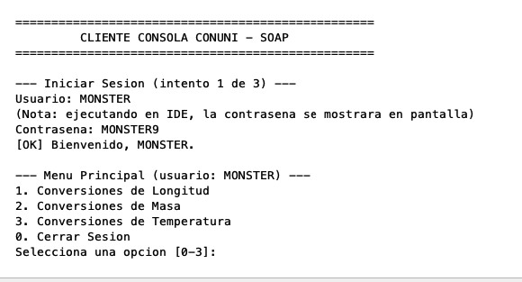
Control y validaciones de ingreos de numeros o letras para escoger una opcion

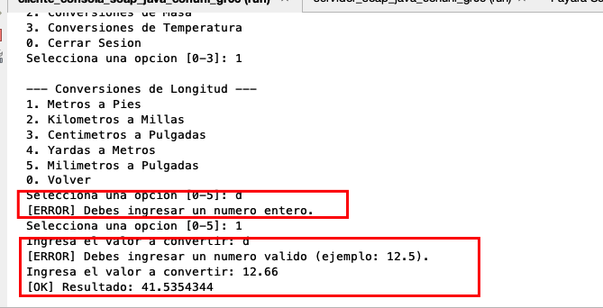

CREACIÓN CLIENTE ESCRITORIO
Vamos a crear un nuevo proyecto para nuestro cliente de escritorio, por lo que, nos dirigimos a File/New Project

Ejecución del CLiente de Escritorio

CREACIÓN DEL CLIENTE MOVIL
Vamos a nuestra aplicación de Android Studio, elegimos en Archivo/File y agregamos un nuevo proyecto
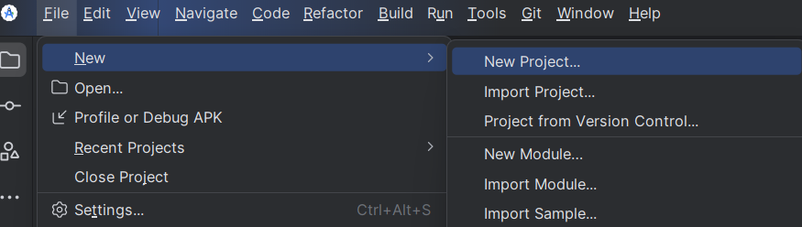
Ilustración 86. Creación de un nuevo proyecto móvil
En la siguiente ventana debemos elegir “Empty Activity” o “Emptu Viws Activity” y damos en continuar.
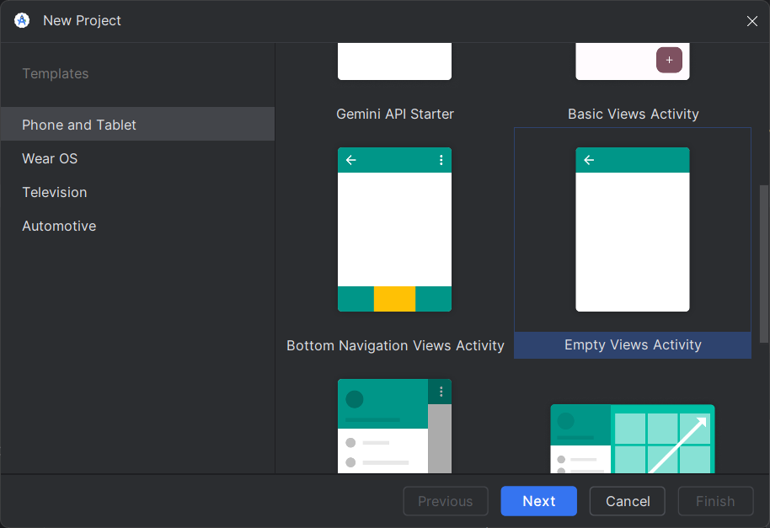
Ilustración 87. Seleccionar Empty Views Activity
Ahora debemos elegir un nombre para nuestra aplicación, también procedemos a buscar una ruta adecuada en donde se guardará nuestro proyecto, también debemos seleccionar el lenguaje de programación “Java” y el compilador “Groovy”
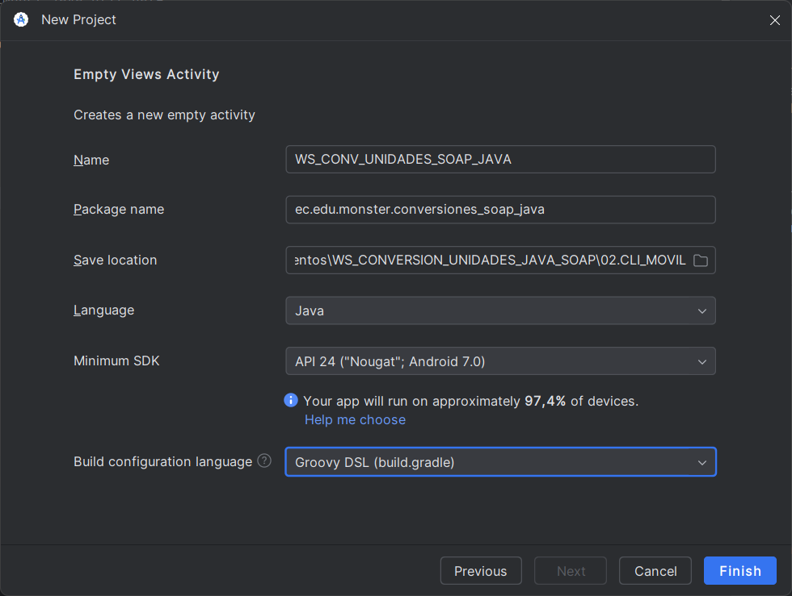
Ilustración 88. Configuración de la aplicación móvil
Una vez creada la aplicación del cliente móvil, tendremos una pantalla como esta:
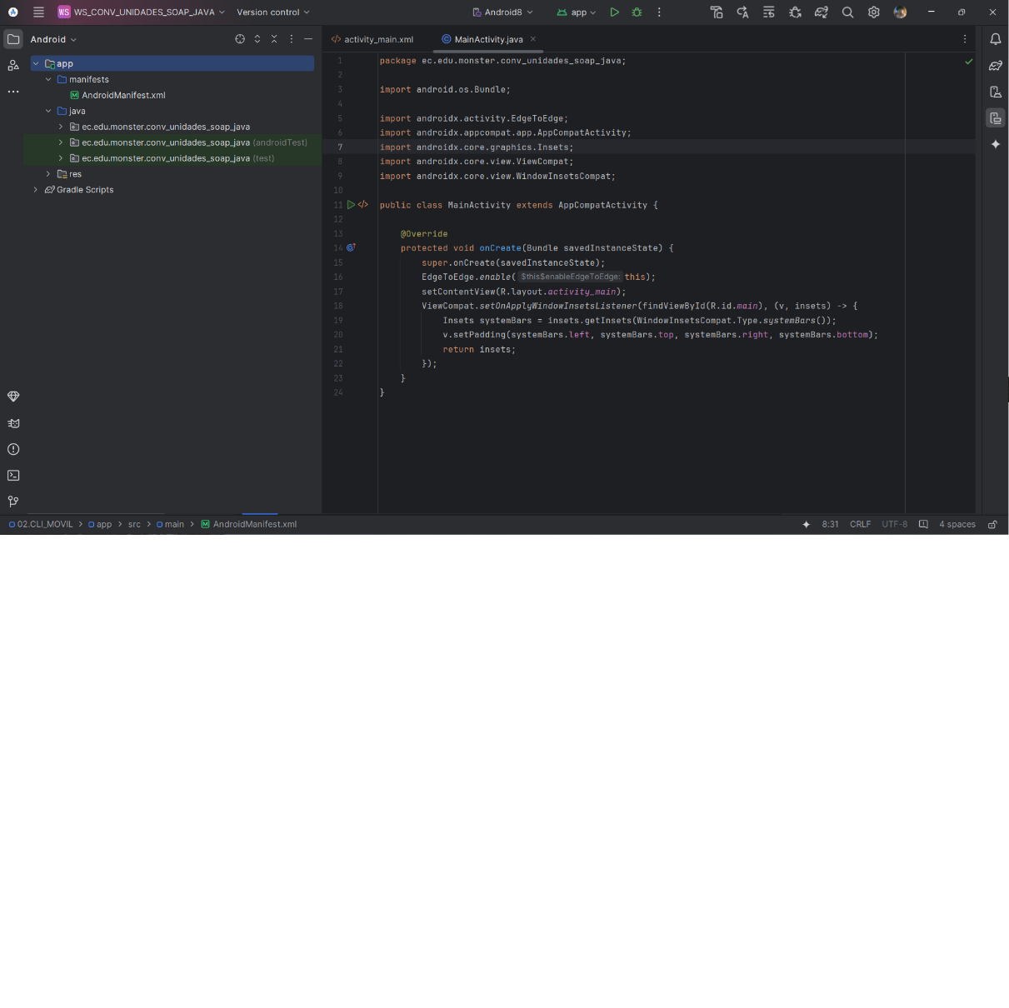
Ilustración 89. Pantalla principal aplicación móvil
Tabla 37. Código ActivityConversion.java

Tabla 40 Código del layout activity_login.xml

Tabla 41. Código de RegisterAcivity.java

Tabla 42. Código del layout activity_register.xml

Funcionamiento y ejecución del Cliente Móvil.
Para este proyecto, uno de los requerimientos ha sido ejecutar la aplicación desde el celular, por lo tanto, debemos hacer las siguientes configuraciones en un celular Android antes de ejecutar la aplicación.

Activar opciones de desarrollador
Primero vamos a dirigirnos a los ajustes/configuración del celular Android, y buscamos la opción “Acerca del teléfono” o parecidos.
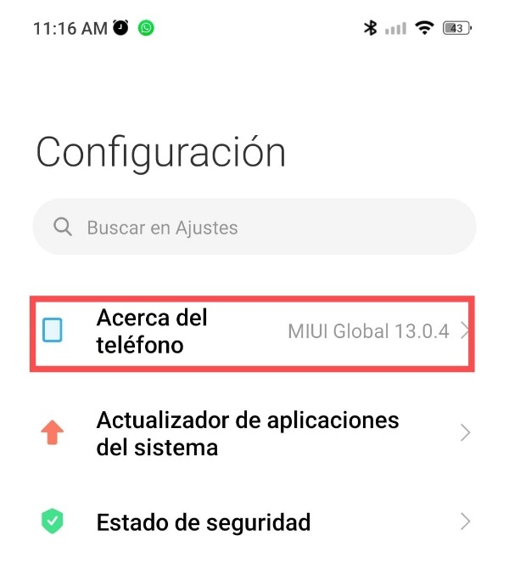
Ilustración 118 Configuracion acerca del teléfono
Una vez aquí, debemos encontrar el apartado para la versión del dispositivo (cambia de acuerdo a la marca del celular), en este caso es un dispositivo XIAMOMI, y su procesador es MIUI, por lo que vamos a aplastar varias veces en el apartado donde encontramos la versión del celular (Como se puede ver en el recuadro rojo), hasta que nos salga una pequeña notificación en la parte de abajo (Como se puede ver en el recuadro verde): Ya eres programador!, en mi caso ya tenía la opción habilitada por eso me sale otro mensaje indicando que ya estoy como usuario desarrollador.
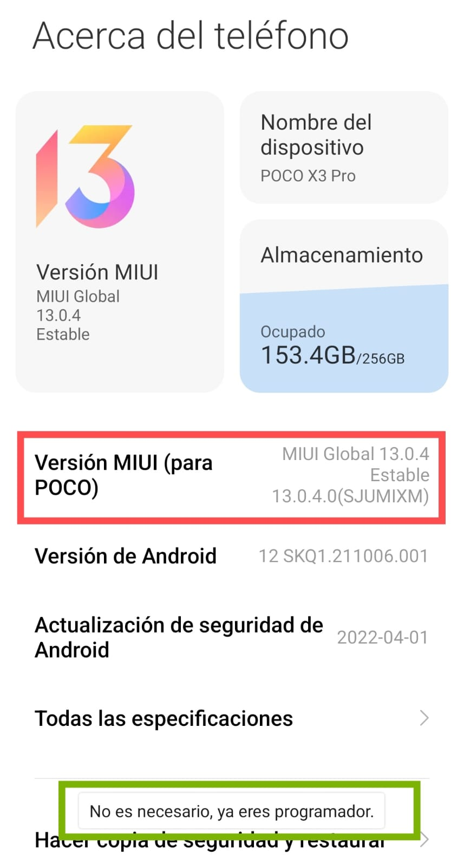
Ilustración 119 Activar usuario desarrollador
Una vez configurado el usuario desarrollador, nos dirigimos a ajustes nuevamente, y buscamos “Ajustes adicionales”:

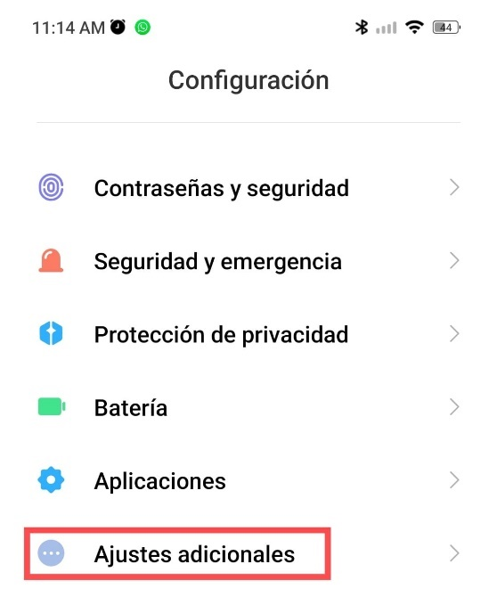
Ilustración 120 Apartado ajustes adicionales
Ahora buscamos el apartado “Opciones de desarrollador”
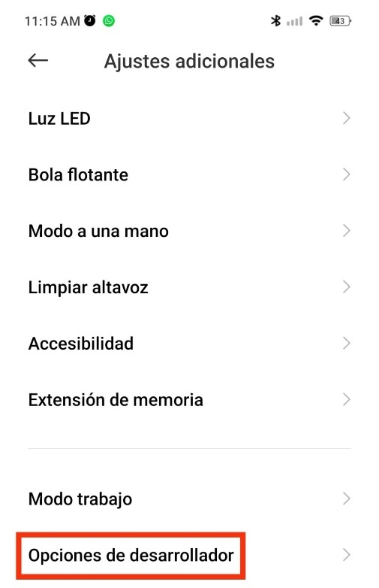
Ilustración 121 Opciones de desarrollador
Debemos buscar la sección de “Depuración”, aquí tendremos que activar todas las opciones relacionadas a depuración, tal como se muestra en la siguiente imagen:
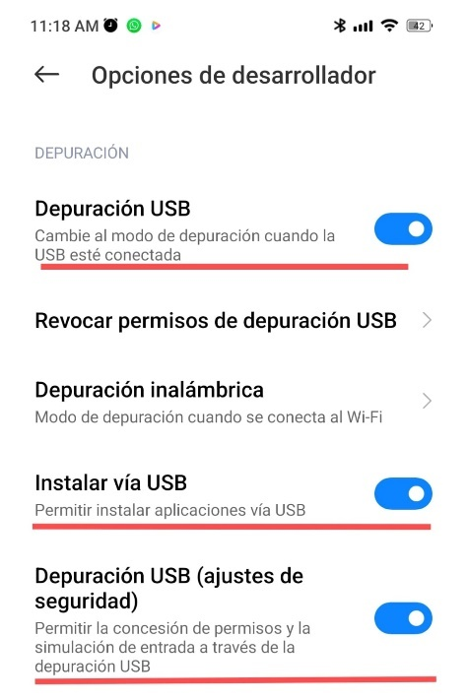

Ajuste de Android Studio
Nos dirigimos a nuestra apliación de Android Studio y buscamos el apartado de ejecución, en este caso sale un emulador creado en el mismo Android Studio.
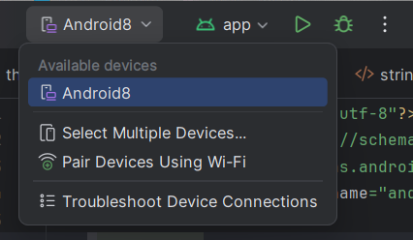
Ilustración 122 Dispositivos disponibles para ejecución
Una vez hayamos encontrado este apartado, debemos conectar el celular mediante USB al computador, apareceá una notificación solicitando permisos para depuración, le debemos dar en aceptar, luego Android Studio reconocerá automáticamente nuestro dispositivo móvil (¡NO! Se debe elegir nada en las opciones que salen en el celularde qué hacer con el dispositivo, no elegir solo carga ni transferencia de archivos, poner cancelar o salir de alguna manera de esa notificación), y se verá de la siguiente manera:
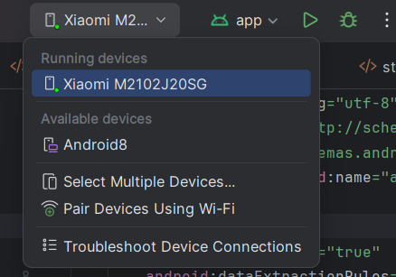
Ilustración 123 Dispositivo móvil vinculado
Por lo tanto, ya podemos ejecutar nuestra aplicación, y aparecerá esta opción para permitir la instalación del apk de nuestra aplicación:
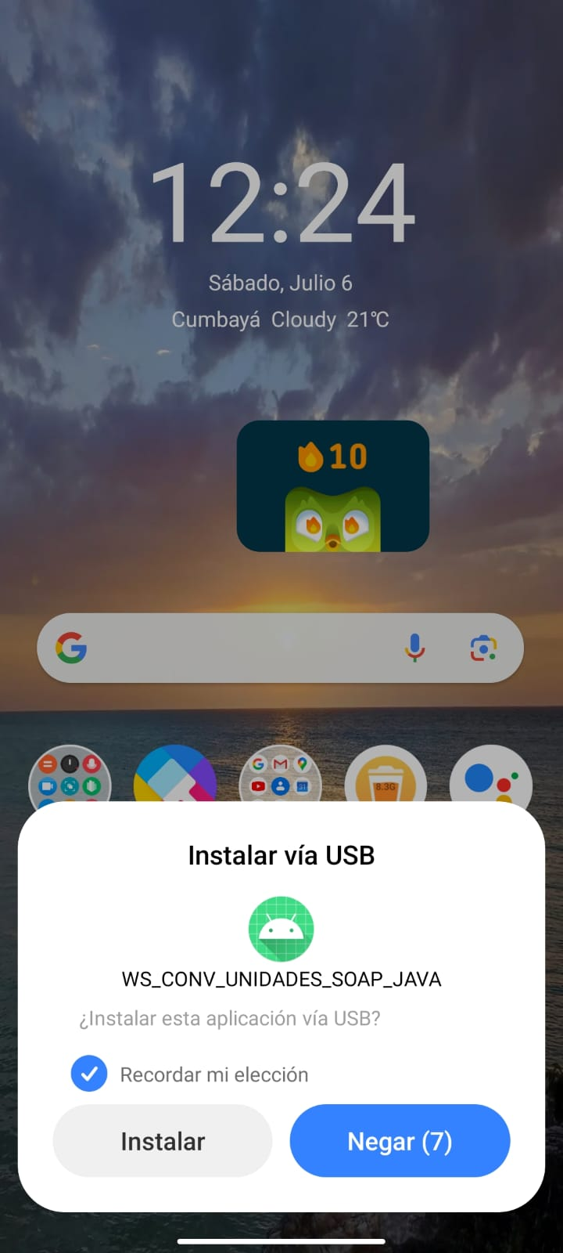
Ilustración 124 Permiso de instalación apk
Ahora podemos utilizar nuestra aplicación, y tendremos esta pantalla principal
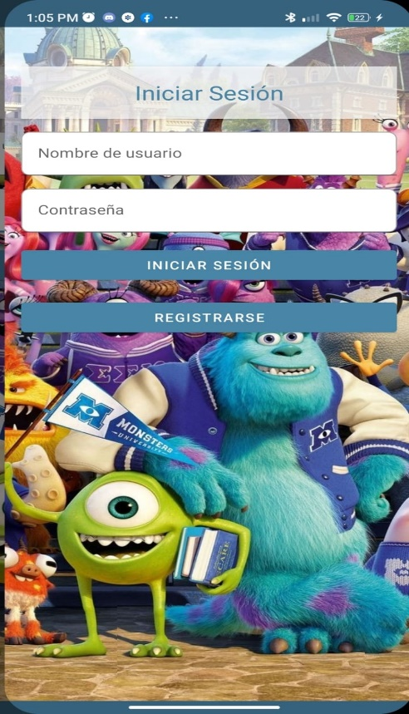
Ilustración 125 Pantalla de inicio de aplicación
Vamos a probar la funcionalidad de registro, por lo que aplastamos en el botón registrarse y nos llevará a otra pantalla para ingresar nuestros datos:
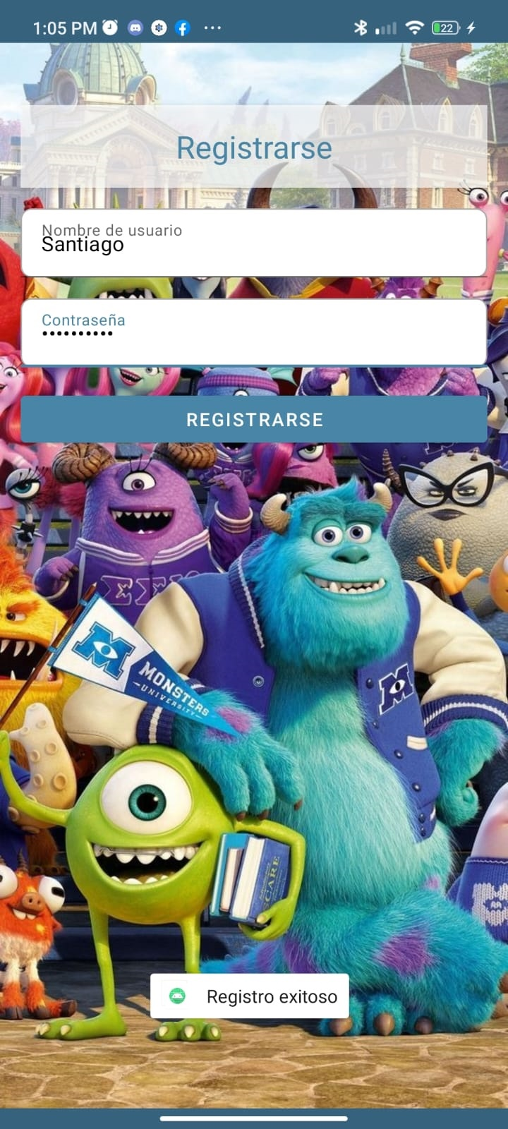
Ilustración 126 Pantalla de registro
Ahora nos redirigirá a la pantalla de inicio para poner nuestras credenciales:
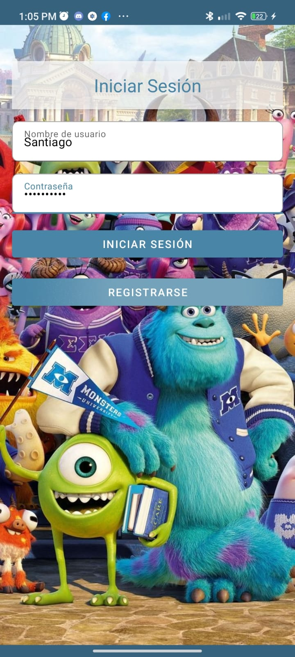
Ilustración 127 Iniciar sesión con el nuevo usuario
Con las credenciales correctas nos mostrará la pantalla de conversiones, donde, podremos ingresar cualquier cantidad para realizar la debida transformación:
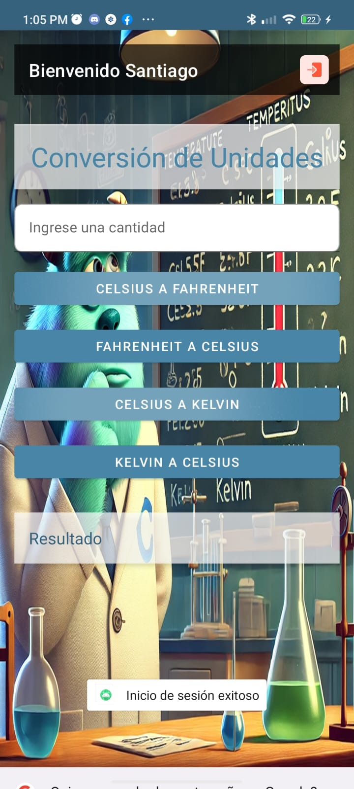
Ilustración 128 Convertir cantidades

CREACIÓN DEL CLIENTE WEB

CONCLUSIONES

RECOMENDACIONES

REFERENCIAS
- Aros, C., 2009. [online] Unilibre.edu.co. Available at: <http://www.unilibre.edu.co/revistaavances/avances_10/r10_art7.pdf> [Accessed 9 June 2020].
MONTILVA, Jonás; ORJUELA, Ailin; ROJAS, Mauricio. Diseño de un repositorio de objetos de aprendizaje implementado con servicios Web. Avances en Sistemas e Informática, 2010, vol. 7, no 2, p. 89-96

